LAPORAN KERJA PRAKTIK

PENGELOLAAN PEMASARAN PADA DINAS PARIWISATA DAN KEBUDAYAAN KABUPATEN GRESIK

Disusun Oleh :

Erlya Eka Sulistiya | 1011810025
Tiara Liza Erliana | 1011810096
Uswatun Khasanah | 1011810098

PROGRAM STUDI MANAJEMEN FAKULTAS EKONOMI DAN BISNIS
UNIVERSITAS INTERNASIONAL SEMEN INDONESIA GRESIK

2021

UISI

Laporan Kerja Praktik Tanggal 05/10/2021 Di Dinas Pariwisata Dan Kebudayaan Kabupaten Gresik

LAPORAN KERJA PRAKTIK

PENGELOLAAN PEMASARAN PADA DINAS PARIWISATA DAN KEBUDAYAAN KABUPATEN GRESIK

Disusun Oleh :

Erlya Eka Sulistiya | 1011810025
Tiara Liza Erliana | 1011810096
Uswatun Khasanah | 1011810098

Dosen Pembimbing :

Aditya Narendra Wardhana, S.T., M.SM.
NIP : 7913171

PROGRAM STUDI MANAJEMEN FAKULTAS EKONOMI DAN BISNIS
UNIVERSITAS INTERNASIONAL SEMEN INDONESIA

GRESIK 2021

i

UISI

Laporan Kerja Praktik Tanggal 05/10/2021 Di Dinas Pariwisata Dan Kebudayaan Kabupaten Gresik

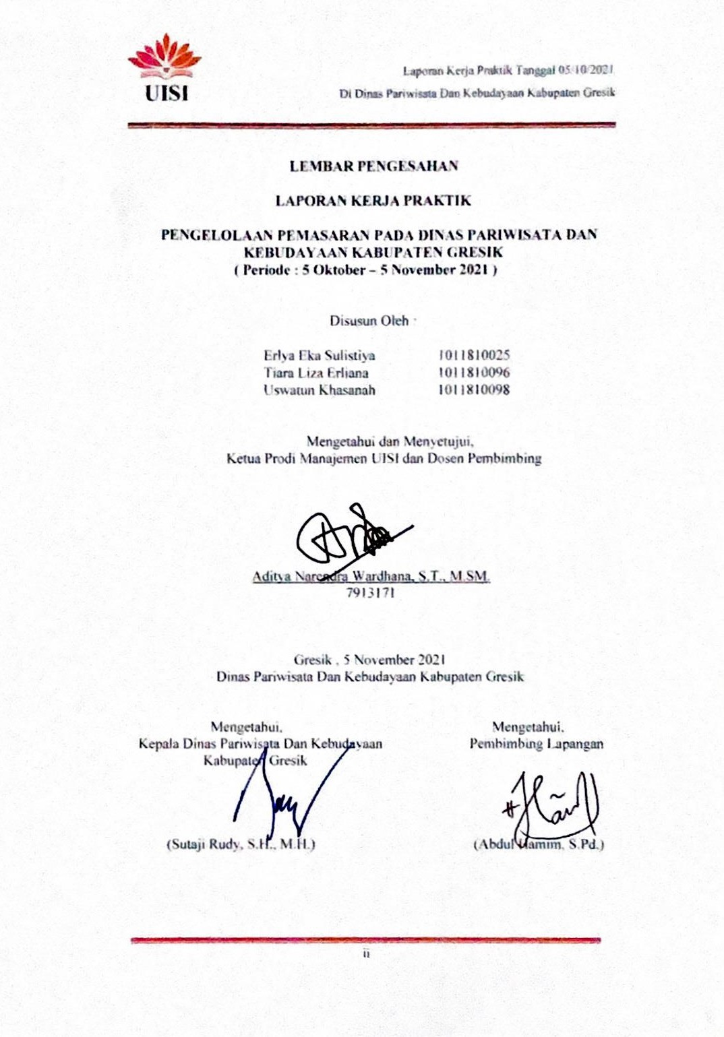

LEMBAR PENGESAHAN LAPORAN KERJA PRAKTIK
PENGELOLAAN PEMASARAN PADA DINAS PARIWISATA DAN KEBUDAYAAN KABUPATEN GRESIK

( Periode : 5 Oktober – 5 November 2021 )

Disusun Oleh :

Erlya Eka Sulistiya | 1011810025
Tiara Liza Erliana | 1011810096
Uswatun Khasanah | 1011810098

Mengetahui dan Menyetujui,
Ketua Prodi Manajemen UISI dan Dosen Pembimbing

Aditya Narendra Wardhana, S.T., M.SM.
7913171

Gresik , 5 November 2021
Dinas Pariwisata Dan Kebudayaan Kabupaten Gresik

Mengetahui, Mengetahui,
Kepala Dinas Pariwisata Dan Kebudayaan Pembimbing Lapangan Kabupaten Gresik

(Sutaji Rudy, S.H., M.H.) (Abdul Hamim, S.Pd.)

ii

KATA PENGANTAR

Puji syukur kami panjatkan ke hadirat Allah SWT. Sehingga penulis bisa menyelesaikan laporan Kerja Praktik di Dinas Pariwisata dan Kebudayaan Kabupaten Gresik ini tepat waktu dengan baik. Laporan Kerja Praktik ini berjudul Observasi Pengelolaan Pada Bidang Pemasaran Dinas Pariwisata Dan Kebudayaan Kabupaten Gresik. Kerja Praktik ini telah penulis laksanakan dengan baik di Dinas Pariwisata Dan Kebudayaan Kabupaten Gresik yang berlokasi di Jl. Dr. Wahidin Sudirohusodo 127 61121 Gresik.

Laporan Kerja Praktik ini merupakan tugas wajib yang harus dilakukan oleh Mahasiswa Universitas Internasional Semen Indonesia untuk memenuhi SKS sebagai syarat menyelesaikan tugas akhir. Tujuan utama dari Kerja Praktik ini adalah agar mahasiswa mampu belajar dari suatu lingkungan tempat kerja dan mengetahui kondisi tempat kerja yang akan ditekuni sesuai dengan bidang keahlianya. juga untuk membandingkan dan menerapkan ilmu yang sudah diperoleh di perkuliahan dengan permasalahan yang ada pada Instansi.

Dalam proses pembuatan laporan ini tak lupa penulis mengucapkan terimakasih kepada kedua orang tua kami yang telah banyak memberikan dukungan semangat dari awal hingga selesai. Tak lupa juga kami mengucapkan kepada pihak – pihak yang telah membantu menyelesaikan tugas Kerja Praktik ini, yaitu :

- Bapak Sutaji Rudy, S.H., M.H. Selaku Kepala Dinas Pariwisata dan Kebudayaan Kabupaten Gresik.
- Bapak Abdul Hamim, S.Pd. Selaku Pembimbing Lapangan kami.
- Ibu Nur Prihatiningasih, S.Tp. Selaku Kasubbag Umum dan Kepegawaian yang telah mengizinkan kami untuk bisa melakukan Kerja Praktik ini.
- Bapak Aditya Narendra Wardhana, S.T., M.SM. Selaku Ketua Prodi Manajemen UISI sekaligus dosen pembimbing kami.
- Teman – teman dan semua pihak yang sudah memberikan dukungan dari awal hingga selesainya tugas Kerja Praktik ini.

DAFTAR ISI

LEMBAR PENGESAHAN ii
KATA PENGANTAR iii
DAFTAR ISI iv
BAB I 1
PENDAHULUAN 1
Latar Belakang 1
Tujuan Kerja Praktik 1
Manfaat Kerja Praktik 1
Metodologi Kinerja Kerja Praktik 2
Waktu dan Tempat Pelaksanaan Kerja Praktik 4
Nama Unit Kerja Tempat Pelaksanaan Kerja Praktik 4
BAB II 5
PROFIL DINAS PARIWISATA DAN KEBUDAYAAN 5
KABUPATEN GRESIK 5
  - Sejarah 5
  - Visi dan Misi 6
  - Lokasi 7
  - Struktur Organisasi Dinas Pariwisata dan Kebudayaan Kabupaten 8
Gresik 8
  - Struktur Organisasi Unit Kerja 9
  - Tugas Utama Dinas Pariwisata Dan Kebudayaan Kabupaten Gresik 9
    - Tugas dan Fungsi Setiap Bidang 9
Bagian Kesatu – Kepala Dinas 9
BAB III 20
TINJAUN PUSTAKA 20
Pemasaran 20
Pengertian Pemasaran 20
3.2.2 Konsep Pemasaran 20
BAB IV 24
PEMBAHASAN 24
Tugas Unit Kerja 24
Bidang Pemasaran Pariwisata 24
Penjelasan Singkat Tugas Unit Kerja Pada Bidang Pemasaran 26
Tugas Khusus 27
Judul Tugas Khusus 27
Tujuan Tugas Khusus 27
Metode Tugas Khusus 27
Observasi 27
Pembahasan 27
Jadwal Kerja praktik 29
Tabel 3 Jadwal Praktik Kerja Lapangan 29
BAB V 30
PENUTUP 30
Kesimpulan 30
Saran 30
DAFTAR PUSTAKA 32
LAMPIRAN 33

BAB I PENDAHULUAN

Latar Belakang
Pada era globalisasi ini industri di Indonesia semakin pesat. Hal ini membuat mahasiswa harus dituntut untuk mampu meningkatkan kualitas diri dan memiliki kompetensi yang baik sehingga siap untuk berkompetensi di berbagai sector. Utamanya dalam karena mahasiswa tingkat sarjana harus memiliki kemampuan untuk memecahkan permasalahan. Agar dapat memenuhi tuntutan tersebut dan untuk mencapai tujuan pendidikan diperguruan tinggi mahasiswa perlu melengkapi pemahaman teori yang diperoleh dari bangku kuliah melalui program kerja praktik.

Kerja praktik merupakan salah satu mata kuliah yang ada di perguruan tinggi Universitas Internasional Semen Indonesia yang bertujuan agar mahasiswa mampu belajar dari suatu lingkungan tempat kerja dan mengetahui kondisi tempat kerja yang akan ditekuni sesuai dengan bidang keahlianya. Sehingga dapat membantu mahasiswa menyiapkan aspek – aspek yang dibutuhkan dalam menghadapi dunia kerja yang akan digeluti. Program kerja praktik sangat penting bagi mahasiswa, karena dengan kegiatan ini mahasiswa dapat memperoleh gambaran secara langsung tentang dunia kerja sehingga akan terbiasa dan terampil saat memasuki dunia kerja. Pelaksanaan kerja praktik ini tidak lepas dari peran penting pihak perusahaan khususnya kalangan industri untuk memfasilitasi kegiatan ini demi kemajuan dunia pendidikan dan bisnis. Rencana topik yang akan diangkat adalah observasi pengelolaan pada bidang pemasaran dalam kerja praktik ini agar dapat mempelajari lebih dalam mengenai proses pemasaran pada perusahaan. Sejalan dengan hal ini , Dinas Pariwisata dan Kebudayaan Kabupaten Gresik menjadi tempat yang dipilih dalam pelaksanaan kerja praktik agar dapat mengkajisecara terperinci dan mendalami mengenai analisis kinerja perusahaan berdasarkan laporan proses pemasaran. Dengan adanya kerja praktik ini diharapkan mahasiswa dapat menerapkan teori - teori yang didapat dari bangku perkuliahan untuk belajar memecahkan masalah masalah yang timbul di lapangan, sehingga dapat meningkatkan daya pikir dan kreatifitas mahasiswa.

Tujuan Kerja Praktik
    - Memberi kesempatan kepada mahasiswa mendapatkan pengalaman kerja sebelum memasuki lapangan kerja.
    - Mengenal dan mempelajari tentang berbagai permasalahan yang sering terjadi di lapangan kerja.
    - Membandingkan ilmu yang diperoleh diperkuliahan dengan pelaksanaan kerja praktik di perusahaan maupun instansi

Manfaat Kerja Praktik
Program kerja praktik diharapkan mampu memberi dampak positif bagi semua pihak, terutama Mahasiswa, Instansi, dan Perguruan Tinggi.

Bagi Perguruan Tinggi
      - Memberi kesempatan kepada mahasiswa untuk terjun ke lapangan.
      - Menguji sejauh mana kompetensi mahasiswa dalam menerapkan kemampuannya di bidang praktik.
      - Sebagai bahan evaluasi dalam peningkatan mutu kurikulum dimasa depan.
      - Meningkatkan hubungan dan kerjasama antar kedua belah pihak.
      - Dapat meningkatan kualitas pendidikan agar menghasilkanlulusan yang sesuai dan dibutuhkan di dunia kerja.

Bagi Instansi
      - Merupakan sarana penghubung antara instansi atau perusahaan dan lembaga pendidikan tinggi.
      - Perusahaan akan mendapatkan bantuan tenaga dari mahasiswa mahasiswa yang melakukan praktik.
      - Sebagai sarana peningkatan dan pengembangan kualitas sumber daya manusia, terutama calon tenaga kerja sehingga memudahkan dalam proses pencarian tenaga kerja professional.

Bagi Mahasiswa
      - Memperoleh ilmu pengetahuan dan keterampilan yang siap untuk diaplikasikan di dunia kerja.
      - Mengenal dan menerapkan sikap professional yang dibutuhkan di dunia industry atau instansi.
      - Menerapkan teori-teori yang telah didapatkan dibangku kuliah.
      - Memiliki pengetahuan tentang aktivitas-aktivitas suatu perusahaan atau instansi.
      - Mahasiswa mendapatkan kesempatan untuk melaksanakan program kerja pada perusahaan atau instansi.
      - Mahasiswa mendapatkan bentuk pengalaman nyata serta permasalahan yang dihadapi dunia kerja.

Metodologi Kinerja Kerja Praktik
Metodologi yang digunakan untuk Kinerja pada Kerja Praktik ini yaitu:
    - Studi Literatur
Menurut Sugiyono, studi kepustakaan berkaitan dengan kajian teoritis dan referensi lain yang berkaitan dengan nilai, budaya dan norma yang berkembang pada situasi sosial yang diteliti, selain itu studi kepustakaan sangat penting dalam melakukan penelitian, hal

ini dikarenakan penelitian tidak akan lepas dari literatur-literatur Ilmiah. Berdasarkan penjelasan di atas penulis menggunakan studi literature sebagai dasar untuk melakukan observasi terkait pengelolaan bidang pemasaran pada Dinas Pariwisata dan Kebudayaan Kabupaten Gresik.

    - Observasi Lapangan
Metode pengumpulan data melalui pengamatan langsung atau peninjauan secara langsung pada lokasi atau lapangan penelitian. Menurut Sugiyono (2014:145) “observasi merupakan suatu proses yang kompleks, suatu proses yang tersusun dari pelbagai proses biologis dan psikologis”. Berdasarkan penjelasan para ahli, maka data disimpulkan bahwa observasi adalah penelitian dengan melakukan pengamatan dan pencatatan dari pelbagai proses biologis dan psikologis secara langsung maupun tidak langsung yang tampak dalam suatu gejala pada objek penelitian. Tujuan digunakannya observasi sebgai metode penelitian diantaranya untuk mengetahui bagaimana pengelolaan pada bidang pemasaran di Dinas Pariwisata dan Kebudayaan Kabupaten Gresik.

    - Wawancara
Menurut Sugiyono wawancara merupakan suatu teknik pengumpulan data yang dilakukan secara terstruktur maupun tidak terstruktur dan bisa dilakukan dengan cara tatap muka atau secara langsung maupun dengan menggunakan jaringan telepon. Tujuan wawancara yaitu untuk memperoleh informasi yang akurat dari narasumber dengan menyampaikan beberapa pertanyaan tertentu kepada narasumber. Dari penjelasan diatas wawancara yang dilakukan pada Kerja Praktik ini yaitu dengan melakukan Tanya jawab langsung ( face to face ) maupun tidak langsung ( melalui media ) pada pembimbing lapangan dari pihak Dinas Pariwisata Dan Kebudayaan Kabupaten Gresik Bapak Abdul Hamim, S.Pd.

    - Dokumentasi
Menurut Sugiyono (2013:240) dokumen merupakan catatan peristiwa yang sudah berlalu. Dokumen bisa berbentuk tulisan, gambar, atau karya-karya monumental dari seorang. Dokumen yang berbentuk tulisan misalnya catatan harian, sejarah kehidupan (life histories),ceritera, biografi, peraturan, kebijakan. Dokumen yang berbentuk gambar misalnya foto, gambar hidup, sketsa dan lain-lain. Dokumen yang berbentuk karya misalnya karya seni, yang dapat berupa gambar, patung, film dan lain-lain. Studi dokumen merupakan pelengkap dari penggunaan metode observasi dan wawancara. Berdasarkan pengertian teknik dokumentasi tersebut,

maka dalam penulisan kerja praktik ini dilakukan dengan cara mengumpulkan dokumen berupa proses kegiatan yang ada di dinas pariwisata dan kebudayaan.

Waktu dan Tempat Pelaksanaan Kerja Praktik
Adapun waktu dan tempat sebagai pelaksanaan Kerja Praktik sebagai berikut :
Tempat : Dinas Pariwisata dan Kebudayaan Kabupaten Gresik (Offline/ Luring) dan Dirumah Masing – Masing (Online/ Daring)
Alamat Kantor: Jl. Dr. Wahidin Sudirohusodo 127 Kabupaten Gresik, Jawa Timur 61121
Waktu : 5 Oktober – 5 November 2021

Nama Unit Kerja Tempat Pelaksanaan Kerja Praktik
Unit Kerja : Bidang Pemasaran Pariwisata

BAB II

PROFIL DINAS PARIWISATA DAN KEBUDAYAAN KABUPATEN GRESIK

Sejarah
Gresik sudah dikenal sejak abad ke-11 ketika tumbuh menjadi pusat perdagangan tidak saja antar pulau, tetapi sudah meluas keberbagai negara.Sebagai kota Bandar,gresik banyak dikunjungi pedagang Cina, Arab, Gujarat, Kalkuta, Siam, Bengali, Campa dan lain-lain. Gresik mulai tampil menonjol dalam peraturan sejarah sejak berkembangnya agama islam di tanah jawa. Pembawa dan penyebar agama islam tersebut tidak lain adalah Syech Maulana Malik Ibrahim yang bersama-sama Fatimah Binti Maimun masuk ke Gresik pada awal abad ke-11.

Sejak lahir dan berkembangnya kota Gresik selain berawal dari masuknya agama islam yang kemudian menyebar ke seluruh pulau jawa,tidak terlepas dari nama Nyai Ageng Pinatih, dari janda kaya raya yang juga seorang syahbandar, inilah nantinya akan kita temukan nama seseorang yang kemudian menjadi tonggak sejarah berdirinya kota gresik. Dia adalah seorang bayi asal Blambangan (Kanbupaten Banyuwangi) yang dibuang ke laut oleh orang tuanya, dan ditemukan oleh para pelaut anak buah Nyai Ageng Pinatih yang kemudian diberi nama Jaka Samudra. Setelah perjaka bergelar raden paku yang kemudian menjadi penguasa pemerintah yang berpusat di Giri Kedato,dari tempat inilah beliau kemudian dikenal dengan panggilan Sunan Giri. Kalau Syeh Maulana Malik Ibrahim pada jamannya dianggap sebagai para penguasa, tiang para raja dan menteri, maka sunan giri disamping kedudukannya sebagai seorang sunan atau wali (Penyebar Agama Islam) juga dianggap sebagai Sultan
/ Prabu (Penguasa Pemerintahan) Sunan Giri dikelanal menjadi salah satu tokoh wali songo ini,juga dikenal dengan prabu Satmoto atau Sultan Ainul Yaqin.Tahun dimana beliau dinobatkan sebagai pengusaha pemerintahan (1487M) akhirnya dijadikan sebagai hari lahirnya kota Gresik. Beliau memerintah gresik selama 30 tahun dan dilanjutkan oleh keturunanya sampai kurang lebih 200 tahunMenjabat sebagai bupati yang pertama adalah Kyai Ngabehi Tumenggung Poesponegoro pada tahun 1617 saka, yang jasadnya dimakamkan di komplek makam Poesponegoro di jalan pahlawan gresik, satu komplek dengan makam Syech Maulana Malik Ibrahim.
Kota Gresik terkenal sebagai kota wali, hal ini ditandai dengan penggalian sejarah yang berkenaan dengan peranan dan keberadaan para wali yang makamnya di Kabupaten Gresik yaitu, Sunan Giri dan Syekh Maulana Malik Ibrahim. Di samping itu, Kota Gresik juga bisa disebut dengan Kota Santri, karena keberadaan pondok-pondok pesantren dan sekolah yang bernuansa Islami, yaitu Madrasah Ibtida’iyah, Tsanawiyah, dan Aliyah hingga

Perguruan Tinggi yang cukup banyak di kota ini. Hasil Kerajinan yang bernuansa Islam juga dihasilkan oleh masyarakat Kota Gresik, misalnya kopyah, sarung, mukenah, sorban dan lain-lain. Semula kabupaten ini bernama Kabupaten Surabaya. Memasuki dilaksanakannya PP Nomer 38 Tahun 1974. Seluruh kegiatan pemerintahan mulai berangsur-angsur dipindahkan ke gresik dan namanya kemudian berganti dengan Kabupaten Daerah Tingkat II Gresik dengan pusat kegiatan di Kota Gresik.

Kabupaten Gresik yang merupakan sub wilayah pengembangan bagian (SWPB) tidak terlepas dari kegiatan sub wilayah pengembangan Gerbang Kertasusila(Gresik, Bangkalan, Surabaya, Sidoarjo, Lamongan). Termasuk salah satu bagian dari 9 sub wilayah pengembangan jawa timur yang kegiatannya diarahkan pada sektor pertanian, industri, perdagangan, maritime, pendidikan dan industri wisata. Dengan ditetapkannya Gresik sebagai bagian salah satu wilaya pengembangan Grebangkertosusila dan juga sabagai wilayah industri, maka kota gresik menjadi lebih terkenal dan termashur, tidak saja di persada nusantara tetapi juga ke seluruh dunia yang ditandai dengan munculnya industri multi modern yang patut dibanggakan bangsa Indonesia.

Dinas Pariwisata dan Kebudayaan Kabupaten Gresik atau biasa disingkat DISPARBUD merupakan Dinas yang melaksanakan urusan pemerintahan dibidang pariwisata dan kebudayaan. DISPARBUD Kabupaten Gresik terletak di Jl. Dr. Wahidin Sudirohusodo 127, Kecamatan Gresik, Kabupaten Gresik.DISPARBUD pada awalnya mempunyai nama Dinas Pariwisata, Informasi dan Komunikasi (Disparinkom) yang kemudian pada tahun 2009 dirubah menjadi Dinas Kebudayaan, Pariwisata, Pemuda, dan Olahraga (Disbudparpora). Perubahan tersebut mengikuti kebijakan pemerintah pusat yang meleburkan Bidang Infokom ke SKPD lain. Bidang Infokom merupakan perwujudan dari Dinas Penerangan yang pada masa pemerintahan Presiden Abdurrahman Wahid (Gus Dur) satuan kerja tersebut dihapus karena dianggap kurang maksimal. Kemudian terjadi perubahan lagi, yaitu pada tanggal 4 Januari 2017 yang semula Dinas Kebudayaan, Pariwisata, Pemuda, dan Olahraga (Disbudparpora) berubah menjadi Dinas Pariwisata dan Kebudayaan Kabupaten Gresik (pisah dengan Pemuda dan Olahraga yang berdiri menjadi Dinas sendiri). Hal tersebut seiring dengan perubahan nomenklatur organisasi perangkat daerah mulai dari level kementrian, provinsi, dan kabupaten/ kota di seluruh Indonesia.

Visi dan Misi Visi:
Terwujudnya Gresik yang agamis, adil, sejahtera dan berkehidupan yang berkualitas.

Misi:
    - Meningkatkan pengamalan nilai-nilai agama dalam kehidupan masyarakat untuk menumbuhkan perilaku masyrakat yang berakhlak mulia sesuai dengan symbol Gresik sebagai kota Wali dan kota Santri.
    - Meningkatkan pertumbuhan ekonomi dengan upaya menambah peluang kerja dan peluang usaha melalui pengembangan ekonomi kerakyatan untuk meningkatkan kesejahteraan masyarakat dan menekan angka kemiskinan.

Lokasi
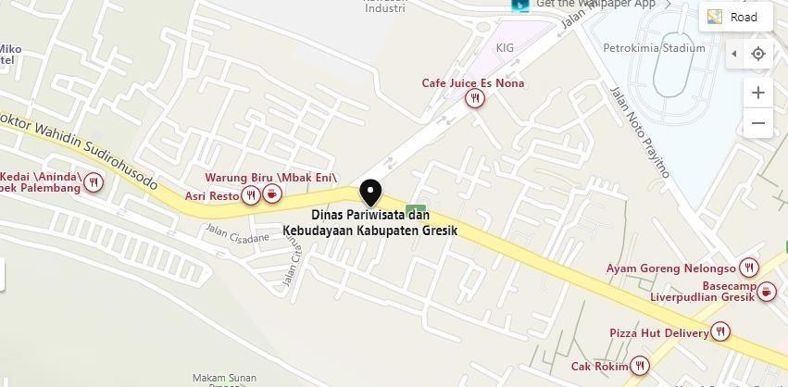
Alamat: Jl. Dr. Wahidin Sudirohusodo No. 127 Gresik Telepon / Fax.: (031) 3981990 / 3981990
E-mail: disparbud@gresikkab.go.id Website: www.disparbud.gresikkab.go.id

  - Struktur Organisasi Dinas Pariwisata dan Kebudayaan Kabupaten Gresik
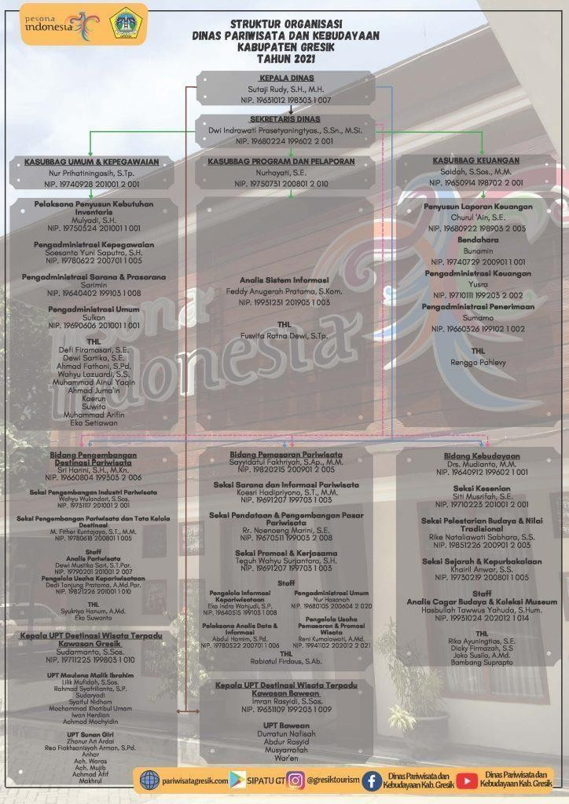

Struktur Organisasi Unit Kerja
Unit Kerja : Bidang Pemasaran Pariwisata
Bidang Pemasaran Pariwisata
Sayyidatul Fakhriyah, S.Ap., M.M.
Seksi Sarana dan Informasi Pariwisata
Koesri Hadipriyono, S.T., M.M.
Seksi Promosi dan Kerja Sama
Teguh Wahyu Surjantara, S.H.
Staff
Pengelola Informasi & Kepariwisataan
Eko Indra Wahjudi, S.Pd.
Pengadministrasi Umum
Nur Hasanah
Pelaksana Analis Data & Informasi
Abdul hamim, S.Pd.
Pengelola Usaha Pemasaran & Promosi Wisata
Reni Kurniawati, A.Md.
THL
Rabiatul Firdaus, S.Ab.
Seksi Pendataan & Pengembangan Pasar Pariwisata
Rr. Noenoeng Marini, S.E

Tugas Utama Dinas Pariwisata Dan Kebudayaan Kabupaten Gresik
    - Tugas dan Fungsi Setiap Bidang Bagian Kesatu – Kepala Dinas
Pasal 4
Kepala Dinas mempunyai tugas membantu Bupati dalam melaksanakan urusan pemerintahan bidang Pariwisata dan urusan pemerintahan bidang

Kebudayaan

Pasal 5
Dalam melaksanakan tugas sebagaimana dimaksud Pasal 4 Kepala Dinas, menyelenggarakan fungsi:
      - Pelaksanaan koordinasi dan pengkoordinasian penyusunan kebijakan di bidang urusan pariwisata dan kebudayaan;
      - Pengkoordinasiaan pelaksanaan kebijakan pada di bidang urusan pariwisata dan kebudayaan;
      - Pengkoordinasian pelaksanaan pelayanan administrasi di bidang urusan pariwisata dan kebudayaan;
      - Pengkoordinasian pengendalian pelaksanan kebijakan di bidang urusan pariwisata dan kebudayaan;
      - Pengkoordinasian pelaksanan pembinaan dan fasilitasi di bidang urusan pariwisata dan kebudayaan;
      - Pengkoordinasian pelaksanaan evaluasi dan pelaporan pelaksanaan di bidang urusan pariwisata dan kebudayaan;
      - Pelaksanaan tugas kedinasan lain yang diberikan oleh Bupati sesuai dengan bidang tugasnya.

Bagian Kedua – Sekretariat
Pasal 6
Sekretariat mempunyai tugas melaksanakan pengelolaan surat menyurat, kearsipan, administrasi kepegawaian, keuangan, perlengkapan dan rumah tangga kantor serta pengkoordinasi penyusunan rencana program, evaluasi dan pelaporan.
Sekretariat dipimpin oleh seorang Sekretaris yang berada di bawah dan bertanggung jawab kepada Kepala Dinas

Pasal 7
Dalam melaksanakan tugas sebagaimana dimaksud dalam Pasal 6 ayat (1) Sekretariat menyelenggarakan fungsi :
- Pelaksanaan pengkoordinasian penyusunan rencana program dan kegiatan;
Pelayanan administrasi umum, ketatausahaan, kearsipan dan dokumentasi dalam rangka menunjang kelancaran pelaksanaan tugas;
- Pengelolaan administrasi keuangan dan urusan kepegawaian; Pengelolaan urusan rumah tangga, perlengkapan dan inventaris kantor; Pelayanan administrasi perjalanan dinas;
- Pelaksanaan pengkoordinasian bidang-bidang di lingkup Dinas;
- Pelaksanaan pengkoordinasian dan penyusunan laporan hasil pelaksanaan kebijakan urusan di bidang pariwisata dan kebudayaan; dan Pelaksanaan tugas kedinasan lain yang diberikan oleh Kepala

Dinas sesuai dengan bidang tugasnya.
Pasal 8
- Sekretariat, terdiri dari :
- Subbagian Umum dan Kepegawaian;
- Subbagian Keuangan; dan
- Subbagian Program dan Pelaporan.

- Subbagian sebagaimana dimaksud pada ayat (1) huruf a, huruf b dan huruf c, dipimpin oleh seorang Kepala Subbagian yang berada di bawah dan bertanggung jawab kepada Sekretaris.

Pasal 9
  - Kepala Subbagian Umum dan Kepegawaian sebagaimana dimaksud pada ayat
- huruf a, mempunyai tugas :
  - melaksanakan pelayanan administrasi umum, kepegawaian da ketatausahaan;
  - mengelola tertib administrasi perkantoran, kepegawaian dan kearsipan;
  - menyusun agenda kegiatan pimpinan dan keprotokolan;
  - melaksanakan urusan rumah tangga, keamanan kantor dan mempersiapkan sarana prasarana kantor;
  - melaksanakan pengelolaan administrasi umum, kepegawaian dan keuangan dan perjalanan dinas pimpinan
  - melaksanakan pengadaan, perawatan inventaris kantor
  - melaksanakan pelayanan administrasi kepegawaian, disiplin pegawai dan pengembangan kompetensi pegawai;
  - melaksanakan tugas kedinasan lain yang diberikan oleh sekretaris sesuai dengan bidang tugasnya.
- Kepala Subbagian Keuangan sebagaimana dimaksud pada ayat (1) huruf b,
mempunyai tugas :
  - menyusun rencana usulan kebutuhan anggaran keuangan;
  - mempersiapkan dan menyusun kelengkapan administrasi keuangan;
  - mengelola pembukuan dan perbendaharaan;
  - melaksanakan verifikasi kelengkapan bukti administrasi keuangan;
  - menyusun rekapitulasi penyerapan keuangan sebagai bahan evaluasi kinerja keuangan;
  - melaksanakan pengelolaan tertib administrasi keuangan di lingkungan dinas;
  - melaksanakan penyelesaian biaya perjalanan dinas dan pembayaran hak lainnya; dan
  - melaksanakan tugas kedinasan lain yang diberikan oleh Sekretaris sesuai dengan bidang tugasnya.

- Kepala Subbagian Program dan Pelaporan sebagaimana dimaksud pada ayat (1) huruf c, mempunyai tugas :
  - melaksanakan penyusunan rencana strategis Dinas;
  - melaksanakan penyusunan rencana kegiatan tahunan;
  - melaksanakan verifikasi internal usulan perencanaan program dan kegiatan;
  - melaksanakan supervisi, monitoring dan evaluasi pelaksanaan kegiatan;
  - mengkoordinasikan penyusunan laporan pelaksanaan program dan kegiatan Dinas;
  - mengumpulkan dan menganalisa data hasil pelaksanaan program dan kegiatan pelaksanaan urusan di bidang Pariwisata dan Kebudayaan; dan
  - melaksanakan tugas kedinasan lain yang diberikan oleh Sekretaris sesuai dengan bidang tugasnya.

Bagian Ketiga
Bidang Pengembangan Destinasi Pariwisata
Pasal 10
- Bidang Pengembangan Destinasi Pariwisata, mempunyai tugas melaksanakan sebagian tugas Kepala Dinas dalam melaksanakan urusan Pariwisata di bidang pengembangan destinasi wisata.

- Bidang Pengembangan Destinasi Pariwisata dipimpin olehseorang Kepala Bidang yang berada di bawah danbertanggung jawab kepada Kepala Dinas.

Pasal 11
Dalam melaksanakan tugas sebagaimana dimaksud dalam Pasal 10 ayat (1), Kepala Bidang Pengembangan Destinasi Pariwisata, menyelenggarakan fungsi:
  - pelaksanaan koordinasi penyusunan bahan kebijakan, perencanaan program di bidang pengembangan destinasi pariwisata;
  - pelaksanaan koordinasi dan sinkronisasi program dan kebijakan di bidang pengembangan destinasi wisata;
  - pelaksanaan pengkoordinasian penyusunan petunjuk teknis dan petunjuk pelaksanaan program di bidang pengembangan destinasi wisata;
  - pelaksanaan pengkoordinasian pelayanan administrasi program di bidang pengembangan destinasi wisata;

  - pelaksanaan program, pengendalian kegiatan dan kebijakan teknis di bidang pengembangan destinasi wisata;
  - pelaksanaan koordinasi, pembinaan dan fasilitasi progam dan kebijakan teknis di bidang pengembangan destinasi wisata;
  - pelaksanaan pengkoordinasian monitoring, evaluasi, dan pelaporan pelaksanaan program dan kebijakan teknis di bidang pengembangan destinasi wisata;
  - pelaksanaan tugas kedinasan lain yang diberikan oleh Kepala Dinas sesuai bidang tugasnya

Pasal 12
- Bidang Pengembangan Destinasi Pariwisata, terdiri dari:
- Seksi Pengembangan Industri Pariwisata; dan
- Seksi Pengembangan Pariwisata dan Tata Kelola Destinasi.

- Seksi sebagaimana dimaksud pada ayat (1) huruf a dan huruf b dipimpin oleh seorang Kepala Seksi yang berada di bawah dan bertanggung jawab kepada Kepala Bidang Pengembangan Destinasi Pariwisata.

Pasal 13
- Kepala Seksi Pengembangan Industri Pariwisata sebagaimana dimaksud dalam Pasal 12 ayat (1) huruf a, mempunyai tugas:
  - menyusun rencana kegiatan Seksi Pengembangan Industri Pariwisata;
  - menyusun rumusan bahan kebijakan, pembinaan dan fasilitasi pelaksanaan kegiatan pengembangan industry pariwisata;
  - menyusun petunjuk teknis dan petunjuk pelaksanaan kegiatan pengembangan industri pariwisata;
  - melaksanakan pelayanan administrasi kegiatan pengembangan industri pariwisata;
  - melaksanakan kegiatan dan kebijakan teknis pengembangan industri pariwisata;
  - melaksanakan pembinaan dan fasilitasi pengembangan industri pariwisata;
  - melaksanakan evaluasi dan pelaporan pelaksanaan kegiatan dan kebijakan teknis pengembangan industry pariwisata; dan
  - melaksanakan tugas kedinasan lain yang diberikan oleh Kepala Bidang Pengembangan Destinasi Pariwisata sesuai bidang tugasnya.

- Kepala Seksi Pengembangan Pariwisata dan Tata Kelola Destinasi sebagaimana dimaksud pada ayat (1) huruf b, mempunyai tugas:
  - menyusun rencana kegiatan Seksi Pengembangan Pariwisata dan Tata Kelola Destinasi;
  - menyusun bahan pembinaan dan fasilitasi pelaksanaan kebijakan

teknis pengembangan pariwisata dan tata kelola destinasi;
  - menyusun pedoman petunjuk teknis dan petunjuk pelaksanaan penyelenggaraan kegiatan pengembangan pariwisata dan tata kelola destinasi;
  - melaksanakan pelayanan administrasi kegiatan pengembangan pariwisata dan tata kelola destinasi;
  - melaksanakan kegiatan dan kebijakan teknis pengembangan pariwisata dan tata kelola destinasi;
  - melaksanakan koordinasi, pembinaan dan fasilitasi kegiatan dan kebijakan teknis pengembangan pariwisata dan tata kelola destinasi;
  - melakukan monitoring, evaluasi dan pelaporan pelaksanaan kegiatan dan kebijakan teknis pengembangan pariwisata dan tata kelola destinasi; dan
  - melaksanakan tugas kedinasan lain yang diberikan oleh Kepala Bidang Pengembangan Destinasi Pariwisata sesuai bidang tugasnya.

Bagian Keempat

Bidang Pemasaran Pariwisata
Pasal 14
- Bidang Pemasaran Pariwisata, mempunyai tugas melaksanakan sebagian tugas Kepala Dinas dalam melaksanakan urusan Pariwisata di bidang pemasaran pariwisata.

- Bidang Pemasaran Pariwisata dipimpin oleh seorang Kepala Bidang yang berada di bawah dan bertanggung jawab kepada Kepala Dinas.

Pasal 15
Dalam melaksanakan tugas sebagaimana dimaksud dalam Pasal 14 ayat (1) Bidang Pemasaran Pariwisata, menyelenggarakan fungsi :
  - pelaksanaan koordinasi penyusunan bahan kebijakan dan perencanaan program di bidang pemasaran pariwisata;
  - pelaksanaan koordinasi dan sinkronisasi program di bidang pemasaran pariwisata;
  - pelaksanaan pengkoordinasian penyusunan petunjuk teknis dan petunjuk pelaksanaan program pemasaran pariwisata;
  - pelaksanaan pengkoordinasian pelayanan administrasi di bidang pemasaran pariwisata;
  - pelaksanaan program, pengendalian kegiatan dan kebijakan teknis di bidang pemasaran pariwisata;
  - pelaksanaan koordinasi, pembinaan dan fasilitasi program di bidang pemasaran pariwisata;
  - pelaksanaan pengkoordinasian monitoring, evaluasi dan pelaporan pelaksanaan program dan kebijakan teknis di bidang pemasaran pariwisata; dan

  - pelaksanaan tugas kedinasan lain yang diberikan oleh Kepala Dinas sesuai dengan bidang tugasnya.

Pasal 16
- Bidang Pemasaran Pariwisata, terdiri dari:
- Seksi Sarana dan Informasi Pariwisata;
- Seksi Pendataan dan Pengembangan Pasar Pariwisata; dan
- Seksi Promosi dan Kerjasama.

- Seksi sebagaimana dimaksud pada ayat (1) huruf a, huruf b dan huruf c dipimpin oleh seorang Kepala Seksi yang berada di bawah dan bertanggung jawab kepada Kepala Bidang Pemasaran Pariwisata.

Pasal 17
- Kepala Seksi Sarana dan Informasi Pariwisata sebagaimana dimaksud dalam Pasal 16 ayat (1) huruf a, mempunyai tugas :
  - menyusun rencana kegiatan Seksi Sarana dan Informasi Pariwisata;
  - melakukan penyusunan bahan kebijakan, pembinaan dan fasilitasi pelaksanaan kegiatan dan kebijakan teknis sarana dan informasi pariwisata;
  - menyusun pedoman petunjuk teknis dan petunjuk pelaksanaan kegiatan dan kebijakan teknis di bidang sarana dan informasi pariwisata;
  - melaksanakan pelayanan administrasi kegiatan sarana dan informasi pariwisata;
  - melaksanakan kegiatan dan kebijakan teknis di bidang sarana dan informasi pariwisata;
  - melaksanakan pembinaan dan fasilitasi kegiatan dan kebijakan teknis di bidang sarana dan informasi pariwisata;
  - melakukan monitoring, evaluasi dan pelaporan pelaksanaan kegiatan dan kebijakan teknis di bidang sarana dan informasi pariwisata;
  - melaksanakan tugas kedinasan lain yang diberikan oleh Kepala Bidang Pemasaran Pariwisata sesuai bidang tugasnya.

- Kepala Seksi Pendataan dan Pengembangan Pasar Pariwisata sebagaimana dimaksud dalam Pasal 16 ayat (1) huruf b, mempunyai tugas :
  - menyusun rencana kegiatan Seksi Pendataan dan Pengembangan Pasar Pariwisata;
  - menyusun bahan kebijakan, pembinaan dan fasilitasi pelaksanaan kegiatan di bidang pendataan dan pengembangan pasar pariwisata;
  - menyusun pedoman petunjuk teknis dan petunjuk pelaksanaan kegiatan pendataan dan pengembangan pasar pariwisata;
  - melaksanakan pelayanan administrasi kegiatan pendataan dan

pengembangan pasar pariwisata;
  - melaksanakan kegiatan dan kebijakan teknis pendataan dan pengembangan pasar pariwisata;
  - melaksanakan pembinaan dan fasilitasi kegiatan dan kebijakan teknis pendataan dan pengembangan pasar pariwisata;
  - melakukan monitoring, evaluasi dan pelaporan pelaksanaan kegiatan dan kebijakan teknis pendataan dan pengembangan pasar pariwisata; dan
  - melaksanakan tugas kedinasan lain yang diberikan oleh Kepala Bidang Pemasaran Pariwisata sesuai bidang tugasnya.

- Kepala Seksi Promosi dan Kerjasama sebagaimana dimaksud dalam Pasal 16 ayat (1) huruf c, mempunyai tugas :
  - menyusun rencana kegiatan Seksi Promosi dan Kerjasama;
  - menyusun bahan kebijakan, pembinaan dan fasilitasi pelaksanaan kegiatan di bidang promosi dan kerjasama;
  - menyusun pedoman petunjuk teknis dan petunjuk pelaksanaan kegiatan di bidang promosi dan kerjasama;
  - melaksanakan pelayanan administrasi kegiatan promosi dan kerjasama;
  - melaksanakan kegiatan dan kebijakan teknis promosi dan kerjasama;
  - melaksanakan koordinasi, pembinaan dan fasilitasi kegiatan promosi dan kerjasama;
  - melakukan monitoring, evaluasi dan pelaporan pelaksanaan kegiatan dan kebijakan teknis promosi dan kerjasama; dan
  - melaksanakan tugas kedinasan lain yang diberikan oleh Kepala Bidang Pemasaran Pariwisata sesuai bidang tugasnya.

Bagian Kelima Bidang Kebudayaan
Pasal 18
- Bidang Kebudayaan, mempunyai tugas melaksanakan sebagian tugas Kepala Dinas dalam melaksanakan urusan pemerintahan bidang kebudayaan.

- Bidang Kebudayaan dipimpin oleh seorang Kepala Bidang yang berada di bawah dan bertanggung jawab kepada Kepala Dinas.

Pasal 19
Dalam melaksanakan tugas sebagaimana dimaksud dalam Pasal 18 ayat (1) Bidang Kebudayaan, menyelenggarakan fungsi :
  - pelaksanaan koordinasi penyusunan bahan kebijakan danperencanaan program di bidang kebudayaan;

  - pelaksanaan koordinasi dan sinkronisasi program di bidang kebudayaan;
  - pelaksanaan pengkoordinasian penyusunan petunjuk teknis dan petunjuk pelaksanaan program di bidang kebudayaan ;
  - pelaksanaan pengkoordinasian pelayanan administrasi program di bidang kebudayaan ;
  - pelaksanaan program, pengendalian kegiatan dan kebijakan teknis di bidang kebudayaan ;
  - pelaksanaan koordinasi, pembinaan dan fasilitasi program dan kebijakan teknis di bidang kebudayaan ;
  - pelaksanaan pengkoordinasian monitoring, evaluasi, dan pelaporan pelaksanaan program dan kebijakan teknis di bidang kebudayaan; dan
  - pelaksanaan tugas kedinasan lain yang diberikan oleh Kepala Dinas sesuai dengan bidang tugasnya.

Pasal 20
- Bidang Kebudayaan, terdiri dari:
- Seksi Pelestarian Budaya dan Nilai Tradisi;
- Seksi Kesenian; dan
- Seksi Sejarah dan Kepurbakalaan.

- Seksi sebagaimana dimaksud pada ayat (1) huruf a, huruf b dan huruf c dipimpin oleh seorang Kepala Seksi yang berada di bawah dan bertanggung jawab kepada Kepala Bidang Kebudayaan.

Pasal 21
- Kepala Seksi Pelestarian Budaya dan Nilai Tradisi sebagaimana dimaksud dalam Pasal 18 ayat (1) huruf a, mempunyai tugas:
  - menyusun rencana kegiatan Seksi Pelestarian Budaya dan Nilai Tradisi;
  - melakukan penyusunan bahan pembinaan dan fasilitasi pelaksanaan kegiatan dan kebijakan teknis pelestarian budaya dan nilai tradisi;
  - menyusun pedoman petunjuk teknis dan petunjuk pelaksanaan kegiatan pelestarian budaya dan nilai tradisi;
  - melaksanakan pelayanan administrasi kegiatan pelestarian budaya dan nilai tradisi;
  - melaksanakan kegiatan dan kebijakan teknis pelestarian budaya dan nilai tradisi;
  - melaksanakan pembinaan dan fasilitasi kegiatan dan kebijakan teknis pelestarian budaya dan nilai tradisi;
  - melakukan monitoring, evaluasi dan pelaporan pelaksanaan kegiatan dan kebijakan teknis pelestarian budaya dan nilai tradisi;
  - melaksanakan tugas kedinasan lain yang diberikan oleh Kepala

Bidang Kebudayaan sesuai bidang tugasnya.

- Kepala Seksi Kesenian sebagaimana dimaksud dalam Pasal 18 ayat (1) huruf b, mempunyai tugas :
  - menyusun rencana kegiatan Seksi Kesenian;
  - menyusun bahan pembinaan dan fasilitasi pelaksanan kegiatan dan kebijakan teknis di bidang kesenian;
  - menyusun pedoman petunjuk teknis dan petunjuk pelaksanaan kegiatan di bidang kesenian;
  - melaksanakan pelayanan administrasi kegiatan kesenian;
  - melaksanakan kegiatan dan kebijakan teknis di bidang kesenian;
  - melaksanakan pembinaan dan fasilitasi kegiatan dan kebijakan teknis di bidang kesenian;
  - melakukan monitoring, evaluasi dan pelaporan pelaksanaan kegiatan dan kebijakan teknis di bidang kesenian;
  - melaksanakan tugas kedinasan lain yang diberikan oleh Kepala Bidang Kebudayaan sesuai bidang tugasnya.

- Kepala Seksi Sejarah dan Kepurbakalaan sebagaimana dimaksud pada ayat (1) huruf c, mempunyai tugas :
  - menyusun rencana kegiatan Seksi Sejarah dan Kepurbakalaan;
  - menyusun bahan pembinaan dan fasilitasi pelaksanaan kegiatan dan kebijakan teknis di bidang sejarah dan kepurbakalaan;
  - menyusun pedoman petunjuk teknis dan petunjuk pelaksanaan kegiatan di bidang sejarah dan kepurbakalaan;
  - melaksanakan pelayanan administrasi kegiatan di bidang sejarah dan kepurbakalaan;
  - melaksanakan kegiatan dan kebijakan teknis di bidang sejarah dan kepurbakalaan;
  - melaksanakan pembinaan dan fasilitasi kegiatan dan kebijakan teknis di bidang sejarah dan kepurbakalaan;
  - melakukan monitoring, evaluasi dan pelaporan pelaksanaan kegiatan dan kebijakan teknis di bidang sejarah dan kepurbakalaan;
  - melaksanakan tugas kedinasan lain yang diberikan oleh Kepala Bidang Kebudayaan sesuai bidang tugasnya.

Bagian Keenam
Kelompok Jabatan Fungsional
Pasal 22
Kelompok Jabatan Fungsional mempunyai tugas melaksanakan sebagian tugas Dinas sesuai dengan keahlian dan/atau ketrampilan tertentu serta bersifat mandiri.

Pasal 23

- Kelompok Jabatan Fungsional sebagaimana dimaksud dalam Pasal 22 terdiri dari sejumlah tenaga fungsional dalam jenjang jabatan fungsional yang dapat dibagi dalam berbagai kelompok sesuai sifat dan keahliannya.

- Setiap kelompok sebagaimana dimaksud pada ayat (1) dikoordinir oleh seorang tenaga fungsional senior yang ditunjuk dan bertanggungjawab kepada Kepala Dinas.

- Jumlah Jabatan Fungsional sebagaimana dimaksud pada ayat (1) ditentukan berdasarkan kebutuhan dan beban kerja. (4) Ketentuan Jenis dan Jenjang Jabatan Fungsional serta Rincian Tugas Jabatan Fungsional diatur berdasarkan peraturan perundang-undangan.

Bagian Ketujuh U P T
Pasal 24
- Pada Dinas Pariwisata dan Kebudayaan dapat dibentuk UPT untuk melaksanakan sebagian kegiatan teknis operasional dan/atau kegiatan teknis penunjang yang mempunyai wilayah kerja 1 (satu) atau beberapa kecamatan.

- UPTD sebagaimana dimaksud pada ayat (2) akan ditetapkan dengan Peraturan Bupati tersendiri.

BAB III TINJAUN PUSTAKA

Pemasaran
    - Pengertian Pemasaran
Pemasaran merupakan salah satu faktor yang terpenting untuk memajukan perusahaan khususnya perusahaan yang bergerak dalam bidang barang dan jasa.Kesuksesan perusahaan banyak di tentukan oleh prestasi di bidang pemasaran. Pemasaran merupakan proses mempelajari kebutuhan dan keinginan konsumen dan memuaskan konsumen dengan produk dan pelayanan yang baik. Aktivitas pemasaran sering di artikan sebagai aktivitas menawarkan produk dan menjual produk, tapi bila ditinjau lebih lanjut ternyata makna pemasaran bukan hanya sekedar menawarkan atau menjual produk saja, melainkan aktivitas yang menganalisa dan mengevaluasi tentang kebutuhan dan keinginan konsumen.Seiring berjalannya waktu,masyarakat ikut berkembang, tidak hanya berkembang dalam tingkatan pendidikan,teknologi,dan gaya hidup, masyarakatpun ikut berkembang. Dengan demikian perusahaan harus bisa mengikuti perkembangan tersebut. MenurutKotler dan Armstrong (2014:27) menyatakan The process by which companies create value for customers and build strong customer relationships in order to capture value from customers in return. Definisi tersebut mengartikan bahwa,Pemasaran adalah proses dimana perusahaan menciptakan nilai bagi pelanggan dan membangun hubungan yang kuat dengan pelanggan, dengan tujuan menangkap nilai dari pelanggan sebagai imbalannya. Menurut Hasan (2013:4),“Pemasaran adalah proses mengidentifikasi, menciptakan dan mengkomunikasikan nilai, serta memelihara hubungan yang memuaskan pelanggan untuk memaksimalkan keuntungan perusahaan.

Beberapa definisi pemasaran yang dikemukakan para ahli tersebut, dapat disimpulkan bahwa pemasaran adalah suatu proses sosial atau fungsi organisasi dalam kegiatan bisnis yang bertujuan untuk menyalurakan atan mendistribusikan barang-barang dalam rangka memuaskan kebutuhan konsumen. Tujuan pemasaran adalah mengenal dan memahami pelanggan sedemikian rupa sehingga produk cocok dengannya dan dapat terjual dengan sendirinya, idealnya pemasaran menyebabkan pelanggan siap membeli sehingga yang tinggal hanyalah bagaimana membuat produknya tersedia.

Konsep Pemasaran
Menurut basu swastha dan hani handoko (2000:6) Konsep pemasaran adalah filosofi bisnis yang menyatakan bahwa memuaskan kebutuhan konsumen adalah persyaratan ekonomi dan sosial untuk kelangsungan hidup perusahaan. Dari definisi di atas, perusahaan memiliki konsekuensi bahwa semua kegiatan

perusahaan harus diarahkan untuk mengetahui kebutuhan konsumen dan mampu memberikan kepuasan dalam memperoleh keuntungan dalam jangka panjang.

Ini berarti bahwa tujuan dari konsep pemasaran adalah untuk memberikan kepuasan pada keinginan dan kebutuhan konsumen.
Berdasarkan uraian dari pengertian di atas dan merujuk pada pendapat para ahli, inti dari konsep pemasaran adalah:

Kebutuhan – Konsep paling mendasar yang mendasari pemasaran adalah kebutuhan manusia. Kebutuhan adalah keadaan perasaan yang membutuhkan pemenuhan hal-hal seperti makanan, pakaian, perumahan, harga diri, keamanan dan kasih sayang.

Keinginan – Konsep utama kedua dalam pemasaran adalah yang menyangkut keinginan manusia, yaitu kebutuhan yang dibentuk oleh budaya dan pribadi seseorang.

Permintaan – Manusia memiliki kebutuhan dan keinginan yang tidak terbatas, tetapi sumber dayanya terbatas. Karena keterbatasan su, mereka memiliki kekuatan, mereka memilih produk yang menghasilkan kepuasan maksimal. Keinginan manusia akan menjadi tuntutan jika didukung oleh daya beli. Jadi permintaan adalah kebutuhan atau keinginan manusia yang didukung oleh daya beli.

Produk – Produk adalah sesuatu yang dapat ditawarkan ke pasar untuk mendapatkan perhatian, untuk dimiliki, digunakan, atau dikonsumsi untuk memenuhi kebutuhan atau keinginan. Pabrikan perlu tahu apa yang diinginkan konsumen kemudian menyediakan produk yang sedekat mungkin untuk memuaskan keinginan tersebut.

Pertukaran – Pemasaran terjadi ketika orang memutuskan untuk memenuhi kebutuhan dan keinginan mereka melalui pertukaran. Pertukaran adalah kegiatan untuk mendapatkan barang / jasa yang diinginkan dari pihak lain dengan memberikan sesuatu sebagai gantinya.

Transaksi – Transaksi mengandaikan adanya nilai yang dipertukarkan antara dua pihak. Transaksi melibatkan setidaknya dua barang atau jasa yang berharga, kondisi yang disepakati, waktu perjanjian dan tempat perjanjian.

Pasar – Konsep transaksi mengarah ke konsep pasar. Pasar adalah seperangkat pembeli nyata dan pembeli potensial suatu produk. Dalam pengertian dimana individu- individu mendefinisikan dunianya, menyatakan perasaannya dan memberikan penilaian- penilaiannya, suatu pola makna yang ditransmisikan

secara historis, diwujudkan dalam bentuk- bentuk simbolik melalui sarana dimana orang- orang mengkomunikasikan, mengabdikan, dan mengembangkan pengetahuan, karena kebudayaan merupakan suatu sistem simbolik maka haruslah dibaca, diterjemahkan dan diinterpretasikan.Seorang antropolog Inggris Edward B. Taylor (1832-1917)57 mengatakan bahwa kultur adalah keseluruhan yang kompleks termasuk didalamnya pengetahuan, kepercayaan, kesenian, moral, hukum adat dan segala kemampuan dan kebiasaan lain yang diperoleh manusia sebagai seorang anggota

Dinas Pariwisata dan Kebudayaan
Dinas pariwisata dan kebudayaan merupakan unsur pelaksana urusan pemerintahan bidang Kebudayaan dan bidang Pariwisata. Dinas Kebudayaan Pariwisata dipimpin oleh Kepala Dinas Kebudayaan dan Pariwisata yang berkedudukan di bawah dan bertanggung jawab kepada Bupati melalui Sekretaris Daerah. Dengan melalui kantor Dinas pariwisata dan kebudayaan atau yang disingkat Disparbud ini, berbagai urusan pemerintah daerah terkait bidang pariwisata dan kebudayaan dapat dilakukan. Tugas Dinas Pariwisata dan Kebudayaan adalah sebagai pelaksana urusan pemerintah daerah pada bidang pariwisata dan pelestarian budaya di wilayah kerjanya. Serta fungsi Dinas Pariwisata dan Kebudayaan yaitu merumuskan kebijakan bidang pariwisata, kesenian, kebudayaan dan perfilman, penyelenggara pariwisata dan kebudayaan, pembinaan dan pembimbingan pada pelaku pariwisata dan budaya di wilayah kerjanya, koordinator UPTD, hingga pelaporan dan koordinasi urusan pariwisata dan budaya. Disparbud berwenang untuk mengeluarkan izin- izin bidang pariwisata meliputi Izin Usaha Pariwisata untuk travel agent dan lainnya, mengurus Izin Tetap Usaha Pariwisata (ITUP), Tanda Daftar Usaha Pariwisata atau TDUP meliputi surat Tanda Daftar Usaha Jasa Perjalanan Wisata, Tanda Daftar Usaha Penyedia Akomodasi, Tanda daftar Usaha Kawasan Pariwisata, dan lainnya. Selain izin-izin bidang pariwisata, Dinas Pariwisata dan Kebudayaan juga memiliki wewenang dalam mengeluarkan izin terkait bidang kebudayaan seperti kegiatan kebudayaan, alih fungsi bagunan bersejarah dan lainnya. Dalam dinas periwisata dan kebudayaan ada beberapa bidang yaitu, destinasi, pemasaran pariwisata dan kebudayaan. Yang mana :
- Destinasi
Pengertian Destinasi Pariwisata secara tradisional sisebut sebagai wilayah geografis seperti negara, pulau, atau kota. (Burkart and Medlik, 1974; Davidson and Maitland, 1997; Hall, 2000). Sementara itu Tuohino & Konu (2014) menyatakan bahwa pengertian dari destinasi adalah area geografis sebagai lokasi yang dapat menarik wisatawan untuk tinggal secara sementara yang terdiri dari berbagai produk periwisata, sehingga membutuhkan berbagai prasarat untuk merealisasikannya. Sementara itu menurut Kim & Brown (2012) produk pariwisata sendiri terdiri dari sekelompok atraksi, fasilitas dan layanan kepada wisatawan. Bidang Destinasi Pariwisata mempunyai tugas membantu Kepala Dinas dalam melaksanakan perumusan dan pelaksanaan kebijakan,

pengelolaan, pembinaan, evaluasi, monitoring dan pelaporan di bidang daya tarik wisata, sarana wisata dan jasa wisata.
- Pemasaran pariwisata
Bidang Pemasaran Parwisata mempunyai tugas membantu Kepala Dinas dalam melaksanakan perumusan dan pelaksanaan kebijakan, pengelolaan, pembinaan, evaluasi, monitoring dan pelaporan di bidang promosi pariwisata, data dan sistem informasi serta event pariwisata.
- Kebudayaan
Bidang Kebudayaan mempunyai tugas membantu Kepala Dinas dalam melaksanakan perumusan dan pelaksanaan kebijakan, pengelolaan, pembinaan, evaluasi, monitoring dan pelaporan di bidang kebudayaan, kesenian serta cagar budaya dan sejara

BAB IV PEMBAHASAN

Tugas Unit Kerja
Bidang Pemasaran Pariwisata
Bidang Pemasaran Pariwisata, mempunyai tugas melaksanakan sebagian tugas Kepala Dinas dalam melaksanakan urusan Pariwisata di bidang pemasaran pariwisata.
Dalam melaksanakan tugas sebagaimana dimaksud , Bidang Pemasaran Pariwisata, menyelenggarakan fungsi :
    - pelaksanaan koordinasi penyusunan bahan kebijakan dan perencanaan program di bidang pemasaran pariwisata;
    - pelaksanaan koordinasi dan sinkronisasi program di bidang pemasaran pariwisata;
    - pelaksanaan pengkoordinasian penyusunan petunjuk teknis dan petunjuk pelaks anaan program pemasaran pariwisata;
    - pelaksanaan pengkoordinasian pelayanan administrasi di bidang pemasaran pariwisata;
    - pelaksanaan program, pengendalian kegiatan dan kebijakan teknis di bidang pemasaran pariwisata;
    - pelaksanaan koordinasi, pembinaan dan fasilitasi program di bidang pemasaran pariwisata;
    - pelaksanaan pengkoordinasian monitoring, evaluasi dan pelaporan pelaksanaan program dan kebijakan teknis di bidang pemasaran pariwisata; dan
    - pelaksanaan tugas kedinasan lain yang diberikan oleh Kepala Dinas sesuai dengan bidang tugasnya.

Bidang Pemasaran Pariwisata, terdiri dari:
- Seksi Sarana dan Informasi Pariwisata;
- Seksi Pendataan dan Pengembangan Pasar Pariwisata; dan
- Seksi Promosi dan Kerjasama.

- Kepala Seksi Sarana dan Informasi Pariwisata sebagaimana mempunyai tugas :
  - menyusun rencana kegiatan Seksi Sarana dan Informasi Pariwisata;
  - melakukan penyusunan bahan kebijakan, pembinaan dan fasilitasi pelaksanaan kegiatan dan kebijakan teknis sarana dan informasi pariwisata;
  - menyusun pedoman petunjuk teknis dan petunjuk pelaksanaan kegiatan dan kebijakan teknis di bidang sarana dan informasi pariwisata;
  - melaksanakan pelayanan administrasi kegiatan sarana dan informasi

pariwisata;
  - melaksanakan kegiatan dan kebijakan teknis di bidang sarana dan informasi pariwisata;
  - melaksanakan pembinaan dan fasilitasi kegiatan dan kebijakan teknis di bidang sarana dan informasi pariwisata;
  - melakukan monitoring, evaluasi dan pelaporan pelaksanaan kegiatan dan kebijakan teknis di bidang sarana dan informasi pariwisata;
  - melaksanakan tugas kedinasan lain yang diberikan oleh Kepala Bidang Pemasaran Pariwisata sesuai bidang tugasnya.

- Kepala Seksi Pendataan dan Pengembangan Pasar Pariwisata sebagaimana mempunyai tugas :
  - menyusun rencana kegiatan Seksi Pendataan dan Pengembangan Pasar Pariwisata;
  - menyusun bahan kebijakan, pembinaan dan fasilitasi pelaksanaan kegiatan di bidang pendataan dan pengembangan pasar pariwisata;
  - menyusun pedoman petunjuk teknis dan petunjuk pelaksanaan kegiatan pendataan dan pengembangan pasar pariwisata;
  - melaksanakan pelayanan administrasi kegiatan pendataan dan pengembangan pasar pariwisata;
  - melaksanakan kegiatan dan kebijakan teknis pendataan dan pengembangan pasar pariwisata;
  - melaksanakan pembinaan dan fasilitasi kegiatan dan kebijakan teknis pendataan dan pengembangan pasar pariwisata;
  - melakukan monitoring, evaluasi dan pelaporan pelaksanaan kegiatan dan kebijakan teknis pendataan dan pengembangan pasar pariwisata; dan
  - melaksanakan tugas kedinasan lain yang diberikan oleh Kepala Bidang Pemasaran Pariwisata sesuai bidang tugasnya.

- Kepala Seksi Promosi dan Kerjasama sebagaimana mempunyai tugas :
  - menyusun rencana kegiatan Seksi Promosi dan Kerjasama;
  - menyusun bahan kebijakan, pembinaan dan fasilitasi pelaksanaan kegiatan di bidang promosi dan kerjasama;
  - menyusun pedoman petunjuk teknis dan petunjuk pelaksanaan kegiatan di bidang promosi dan kerjasama;
  - melaksanakan pelayanan administrasi kegiatan promosi dan kerjasama;
  - melaksanakan kegiatan dan kebijakan teknis promosi dan kerjasama;
  - melaksanakan koordinasi, pembinaan dan fasilitasi kegiatan promosi dan kerjasama;
  - melakukan monitoring, evaluasi dan pelaporan pelaksanaan kegiatan dan kebijakan teknis promosi dan kerjasama; dan
  - melaksanakan tugas kedinasan lain yang diberikan oleh Kepala Bidang Pemasaran Pariwisata sesuai bidang tugasnya.

Penjelasan Singkat Tugas Unit Kerja Pada Bidang Pemasaran
Pada pelaksanaan Kerja Praktik yang di mulai pada tanggal 5 oktober sampai dengan 5 November 2021 pada Dinas Pariwisata Dan Kebudayaan Kabupaten Gresik di bagian Bidang Pemasaran Pariwisata. Mahasiswa Kerja Praktik melaksanakan Kerja Praktik selama 30 hari pengecualian pada hari sabtu dan minggu libur. Dengan Jam kerja untuk hari Senin – Kamis pukul 7.30 sampai dengan 16.00 WIB sedangkan hari Jumat Pukul 7.00 sampai dengan
16.00 WIB. Waktu Kerja Praktik dilakukan secara kondisional yaitu Offline dan Online sesuai dengan kebutuhan Instansi. Mahasiswa Kerja Praktik di bimbing langsung oleh pembimbing lapangan di bidang Pemasaran Pariwisata. Pembimbing memberikan bimbingan dan arahan dalam pelaksanaan Kerja Praktik. Mahasiswa Kerja Praktik diberikan tugas yang dapat di kerjakan dalam pelaksanaan Kerja Praktik Diantaranya sebagai berikut :
- Menganalisis Website Dinas Pariwisata dan Kebudayaan Kabupaten Gresik.
Tugas ini diberikan yang bertujuan untuk mereview Website guna memperbaiki tampilan website sehingga menjadi lebih menarik dan informatif bagi pengunjung yang akan berkunjung ke website Dinas Pariwisata dan Kebudayaan Kabupaten Gresik untuk mencari tau informasi terkait wisata yang ada di Kabupaten Gresik.
- Membantu memindahkan dan menyimpan sejumlah file seperti foto , video pada dokumen tertentu dari hasil monitoring ke beberapa wisata baru yang ada di Kabupaten Gresik.
Hal ini dilakukan setiap setelah melakukan monitoring ke wisata untuk dijadikan bahan laporan pada pimpinan Dinas.
- Melakukan Diskusi bersama pihak pemasaran pariwisata terkait strategi yang dilakukan pada saat pandemic Covid-19.
- Membantu merekap data kunjungan wisatawan pada tempat wisata yang ada di Kabupaten Gresik.
Dikarnakan setiap bulan pengelola wisata yang ada di Kabupaten Gresik melaporkan perkembangan jumlah wisatawan yang berkunjung ke tempat Wisata.
- Membantu Administrasi yang dibutuhkan pada Bidang Pemasaran Pariwisata. Diantaranya :
  - Membantu dalam pendataan tempat wisata yang ada di Gresik.
Mulai dari pengunjung dan tempat wisata terbaru.
  - Membantu mengetik surat untuk digunakan dalam acara yang di adakan oleh Dinas Pariwisata dan Kebudayaan Kabupaten Gresik yaitu FGD (forum group discussion) dengan tema optimalisasi strategi pemasaran dalam pandemi Covid-19.
  - Melakukan pendataan terhadap pihak yang turut hadir dalam acara FGD.
  - Membantu dalam hal mencetak undangan dan juga dokumen lain

nya.
- Memberikan ide tentang bagaimana strategi pemasaran pada Wisata di Kabupeten Gresik untuk membantu meningkatkan potensi Wisata Gresik agar semakin berkembang dan dapat lebih dikenal oleh masyarakat. Mahasiswa Kerja Praktik membuat sebuah video review beberapa tempat wisata untuk memasarkan wisata yang ada di Kabupaten Gresik. Kami memilih 3 Wisata yang kami anggap sedang viral di kalangan masyarakat yaitu Selo Tirta Giri (SETIGI) yang terletak di Desa Sekapuk Kec Ujung pangkah , Wisata Alam Gosari (WAGOS) yang terletak di Desa Gosari Kec Ujung Pangkah dan yang terakhir Edu Wisata Lontar Sewu (LOSE) yang terletak di Gresik bagian selatan yaitu Desa Hendrosari Kec Menganti.
- Melakukan Kunjungan terhadap beberapa tempat Wisata yang ada di Kabupaten Gresik.

Tugas Khusus
    - Judul Tugas Khusus
“ Review Management Design dan Pengaturan Pada Website Dinas Pariwisata dan Kebudayaan Kabupaten Gresik “

    - Tujuan Tugas Khusus
Review merupakan sebuah ringkasan, tinjauan dari beberapa sumber entah dari film, buku, berita dan lainnya. Dengan adanya review kita bisa tahu kelebihan, kekurangan dan kualitas dari suatu karya atau produk. Dari penjelasan tersebut dapat disimpulkan bahwa tujuan dari review Management Design dan Pengaturan Pada Webite Dinas Pariwisata dan Kebudayaan Kabupaten Gresik untuk mengetahui kekurangan dari tampilan sebuah website guna menjadikan tampilan website menjadi lebih baik untuk kedepannya.

    - Metode Tugas Khusus Observasi
Observasi Menurut Suharsimi Arikunto Observasi ini merupakan suatu pengamatan secara langsung terhadap suatu objek yang terdapat pada lingkungan, baik yang sedang berlangsung saat itu atau juga masih berjalan yang melingkupi berbagai aktifitas perhatian terhadap suatu kajian objek dengan menggunakan penginderaan.

    - Pembahasan
Digitalisasi informasi dan promosi pariwisata merupakan salah satu langkah adaptif dan strategis yang harus diambil atau diaplikasikan oleh institusi penyedia atau pengelola informasi baik dilingkungan Pemerintah maupun swasta bahkan perorangan. Hal tersebut merupakan sebuah keharusan sekaligus solusi terhadap tantangan perkembangan era revolusi industri 4.0 yang menitik beratkan pada industri digital. Pembuatan akses informasi seperti website, aplikasi, akun media sosial, adalah salah satu

bentuk dari digitalisasi informasi. Dinas Pariwisata & Kebudayaan Kab. Gresik adalah salah satu intansi pemerintah dilingkungan Pemerintahan Kab. Gresik yang berperan sebagai penyedia atau pengelola informasi terkait dengan segala potensi pariwisata & kebudayaan. Sebagai salah satu instansi penyedia atau pengelola informasi pariwisata, Dinas Pariwisata & Kebudayaan Kab. Gresik telah membangun dan mengembangkan akses informasi salah satunya yaitu website pariwisatagresik.com. dengan adanya kegiatan observasi mengenai review management designt dan pengaturan pada website selama periode kerja peraktik pada Dinas Pariwisata Dan Kebudayaan Kabupaten Gresik Kami menemukan beberapa bagian tampilan yang menurut kami perlu diperbaiki seperti :
- Profil pada tampilan utama kurang begitu lengkap dan tidak adanya informasi mengenai profil tentang disparbud, dikarnakan cerita sejarah atau profil tentang dinas Priwisata dan kebudayaan kabupaten gresik itu sangat penting pada bagian utama tampilan website. begitu juga dengan Logo pesona indonesia belum ada.
- Tampilan cuplikan Video youtube DISPARBUD perlu diperbesar lagi dengan alasan agar lebih jelas.
- Tampilan penempatan informasi berita pada beranda kurang tepat Jika sudah ada di Recent post , berita tidak perlu lagi ditampilkan di beranda karena akan terlihat terlalu di ulang dan membuat daftar halaman menjadi banyak sehingga pengunjung akah mudah bosan.
- Warna background pada tampilan Footer terlalu gelap sehingga tulisan informasi terlihat kurang jelas.
- Recent post terkini dan categories yang ada di Footer dapat dihilangkan karena terlalu sering diulang
- Penempatan berita terkini sebisa mungkin dihapus dikarnakan sudah tertera pada Recent post
- Perlu ditambahkan rekomendasi social media Tiktok Agar informasi mengenai dinas pariwisata dan kebudayaan di social media lebih meluas.
Dengan adanya kegiatan observasi tersebut yang bertujuan agar tampilan website Dinas Periwisata Dan Kebudayaan Kabupaten Gresik lebih menarik, efektif dan efisien.

Kegiatan Kerja praktik
Kegiatan Praktik Kerja Lapangan memberikan pengalaman bagi mahasiswa dalam pengaplikasian teori yang sudah di dapatkan terhadap apa yang dilakukan di lapangan. Kegiatan kerja praktik yang penulis lakukan selama di Instansi Pemerintah pada Dinas Pariwisata dan Kebudayaan Kabupaten Gresik, antara lain:
- Pengenalan lingkup Dinas Pariwisata dan Kebudayaan Kabupaten Gresik.
- Pengenalan tentang SDM,Struktur Organisasi, Fungsi-fungsi Organisasi Dinas Pariwisata dan Kebudayaan Kabupaten Gresik.

- Pengenalan produk dan jasa Dinas Pariwisata dan Kebudayaan Kabupaten Gresik.
- Pelaksanaan tugas khusus yang diberikan oleh Dosen Pembimbing
- Penulisan laporan kerja praktik

  - Jadwal Kerja Praktik
Penempatan pelaksanaan kegiatan kerja praktik ini dilakukan selama satu bulan saat Offline dan Online tepatnya di bagian pemasaran pariwisata pada Dinas Pariwisata dan Kebudayaan . Adapun jadwal pelaksanaan kerja praktik dapat dilihat di tabel berikut:

No | Hari Kerja | Jam Masuk | Jam Pulang
1. | Senin-kamis | 07.30 | 16.00
2. | Jumat | 07.00 | 16.00
3. | Sabtu- Minggu | Libur

Tabel 3 Jadwal Praktik Kerja Lapangan

Untuk jadwal kerja praktik online waktu dan tempat menyesuaikan.

BAB V PENUTUP

Kesimpulan
Dalam pelaksanaan kerja praktik ini penulis mendapatkan banyak sekali pengetahuan mengenai dunia kerja yang sesungguhnya dan pengalaman baru tentang bagaimana melakukan dan juga menggunakan ilmu yang diajarkan di dunia perkuliahan khususnya ilmu manajemen bidang Manajemen Pemasaran. Selain itu penulis juga mendapatkan pengetahuan tentang struktur organisasi pada Instansi Pemerintah dan juga tugas - fungsi setiap organisasi pada Dinas Pariwisata & Kebudayaan kabupaten Gresik. Selain mengimplementasikan ilmu yang didapatkan pada perkuliahan, praktek kerja lapangan ini juga bertujuan untuk sarana bagi mahasiswa untuk mengenal dunia kerja yang sesungguhnya sekaligus mengenal lingkungan dan kondisi kerja nantinya yang akan dihadapi mahasiswa setelah lulus kuliah.
Berdasaran uraian dalam laporan Kerja Praktik, maka dapat disimpulkan bahwa dunia kerja diperlukan tanggung jawab, ketelitihan, kesabaran yang tinggi agar nantinya semua pekerjaan dapat diselesaikan dengan baik. Berdasarkan data yang penulis sajikan dalam pembahasan diatas dapat disimpulkan bahwa :
- Melakukan Review Management Design guna memperbaiki tampilan website sehingga menjadi lebih menarik dan informative bagi pengunjung yang akan berkunjung ke website Dinas Pariwisata dan Kebudayaan Kebupaten Gresik untuk mencari tau informasi yang terkait wisata yang ada di Kabupaten Gresik.
- Pengaturan Pada fitur Website Dinas Pariwisata dan Kebudayaan yang mana sudah kami pelajari dan lakukan di kampus kemudian diterapkan di Dinas Pariwisata dan Kebudayaan.
- Pemberian ide terkait strategi pemasaran pada wisata di Kabupaten Gresik untuk membantu meningkatkan potensi wisata Gresik agar semakin berkembang dan dapat lebih dikenal masyarakat
- Pembuatan video review beberapa tempat wisata untuk mempromosikan wisata yang ada di Kabupaten Gresik.
- Melakukan seluruh rekap administrasi terkait pekerjaan yang berhubungan dengan Dinas Pariwisata dan Kebudayaan.

  - Saran
Berdasarkan pengalaman yang telah diperoleh oleh penulis selama melaksanakan kegiatan Kerja Praktik pada Dinas Pariwisata dan

Kebudayaan di Kabupaten Gresik. Maka disini penulis memberikan saran yang semoga dapat bermanfaat di kemudian hari agar pelaksanaan kerja praktik dapat berjalan lebih baik bagi semua pihak, baik bagi Instansi Pemerintah pada Dinas Pariwisata dan Kebudayaan maupun bagi penulis sendiri. Adapun saran yang dapat penulis berikan sebagai berikut :
    - Mahasiswa yang akan melakukan kerja praktik diharapkan mempersiapkan hal-hal yang bersangkutan atau yang dibutuhkan saat kerja praktik dengan sebaik-baiknya agar kerja praktik dapat berjalan dengan lancar dan bermanfaat.
    - Untuk Dinas Pariwisata dan Kebudayaan di Kabupaten Gresik diharapkan lebih meningkatkan skill karyawan dengan memperhatikan kondisi karyawan agar dapat mencapai target yang sudah ditentukan.
    - Untuk Dinas Pariwisata dan Kebudayaan di Kabupaten Gresik dapat memberikan penjelasan lebih rinci mengenai problem solving pada Instansi Pemerintah.
    - Lebih di prioritaskan dalam pembagian tugas karyawan diharapkan lebih terbuka dan sesuai degan kemampuan dan dengan jangka waktu yang tidak terlalu berdekatan.
Beberapa saran di atas diharapkan dapat membantu dalam mengembangkan dan meningkatkan kemajuan perusahaan di masa mendatang. Selain itu, penulis berharapdengan saran tersebut Dinas Pariwisata dan Kebudayaan di Kabupaten Gresik dapat memaksimalkan kinerja pada Instansi Pemerintah guna meningkatkan kualitas karyawan Dinas Pariwisata dan Kebudayaan di Kabupaten Gresik.

DAFTAR PUSTAKA

Ardiansyah, G. (2021, Oktober 26). Pemasaran (Marketing Concept) Menurut Para Ahli. Retrieved November 27, 2021, from Guru Akutansi.co.id: https://guruakuntansi.co.id/konsep- pemasaran/#Basu_Swastha_dan_Hani_Handoko_2000_6
Gresik, D. P. (2020). PARIWISATA KABUPATEN GRESIK. Retrieved November 27, 2021, from Gresiktourism: https://disparbud.gresikkab.go.id/
Ibeng, P. (2021, November 19). Pengertian Observasi, Tujuan, Manfaat, Jenis, dan Menurut Para Ahli. Retrieved November 27, 2021, from Pendidikan.co.id: https://pendidikan.co.id/pengertian-observasi-tujuan- manfaat-jenis-dan-menurut-para-ahli/
Kebudayaan, D. P. (2021). DINAS KEBUDAYAAN DAN PARIWISATA. Retrieved
November 27, 2021, from https://rembangkab.go.id/hubungi-kami/ Trianto, M. (2015, juni 12). metode penelitian menurut sugiono (2013). Retrieved
November 27, 2021, from rayendar.blogspot.com: https://rayendar.blogspot.com/2015/06/metode-penelitian-menurut- sugiyono-2013.html

LAMPIRAN

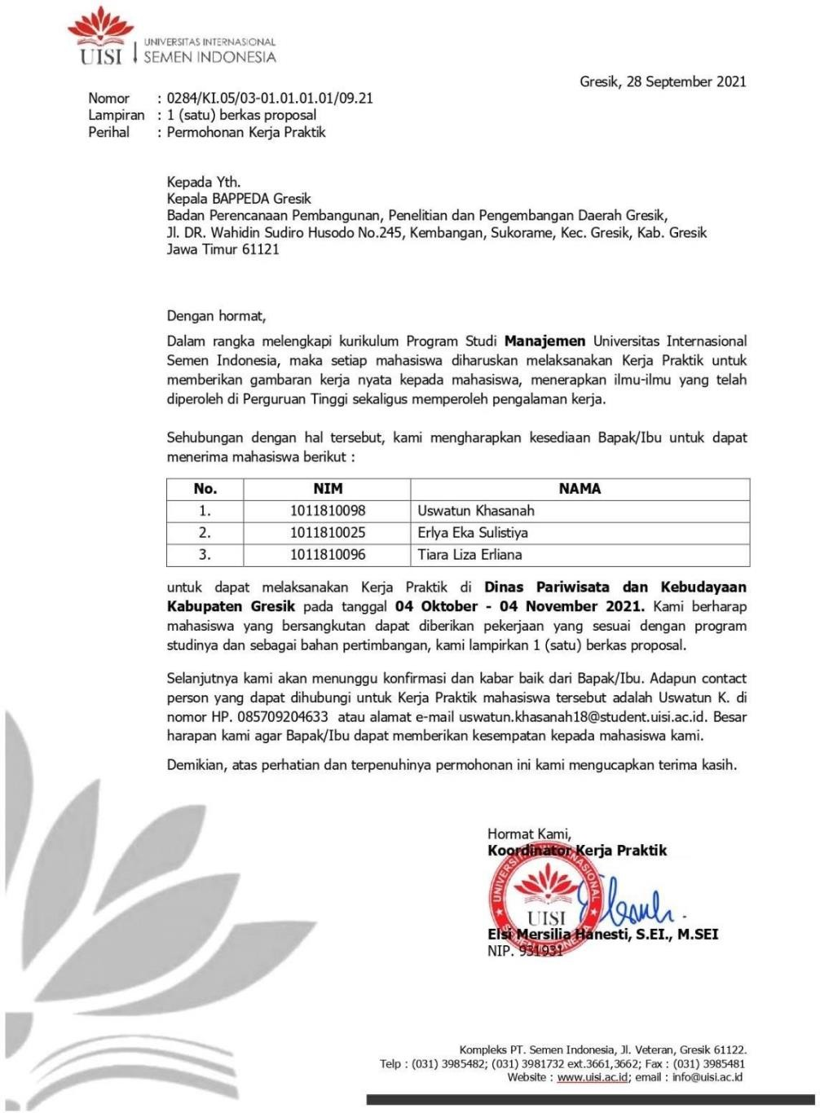

Lampiran 1. Surat Permohonan Kerja Praktik

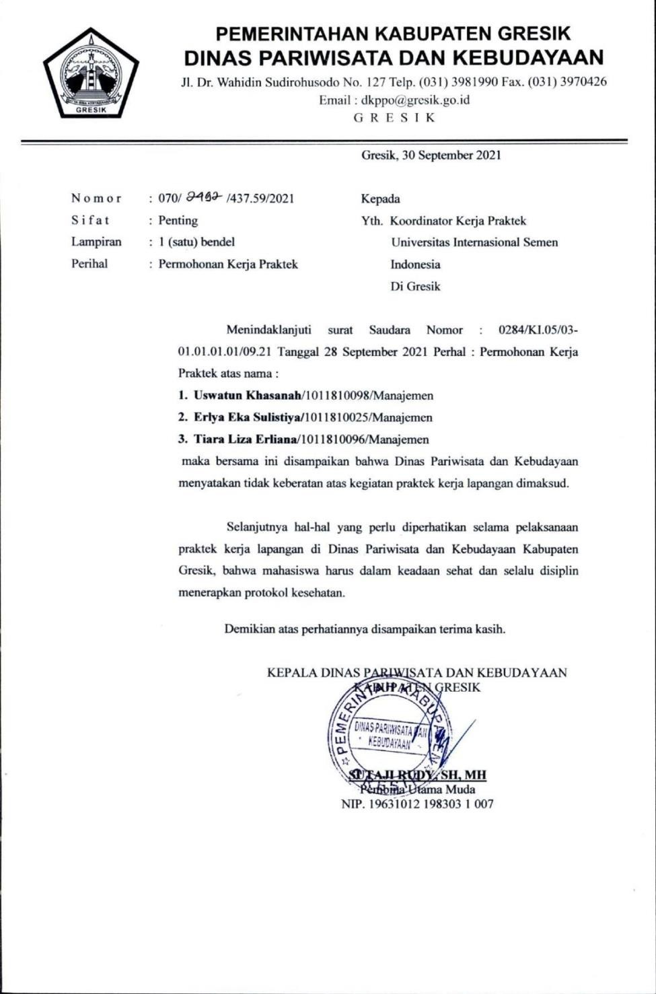

Lampiran 2 Surat Pernyataan Penerimaan Kerja Praktik Dari Dinas Pariwisata dan Kebudayaan Kabupaten Gresik
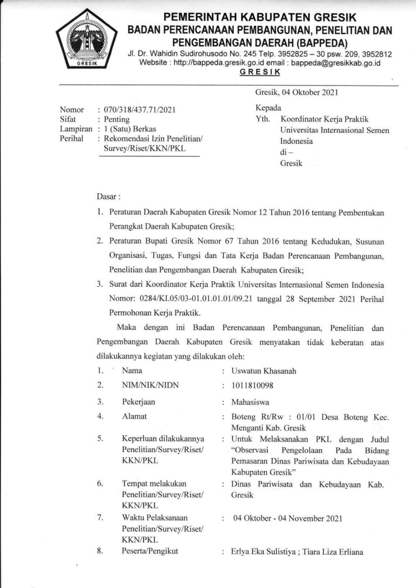

Lampiran 3. Surat Izin Kerja Praktik Dari BAPPEDA

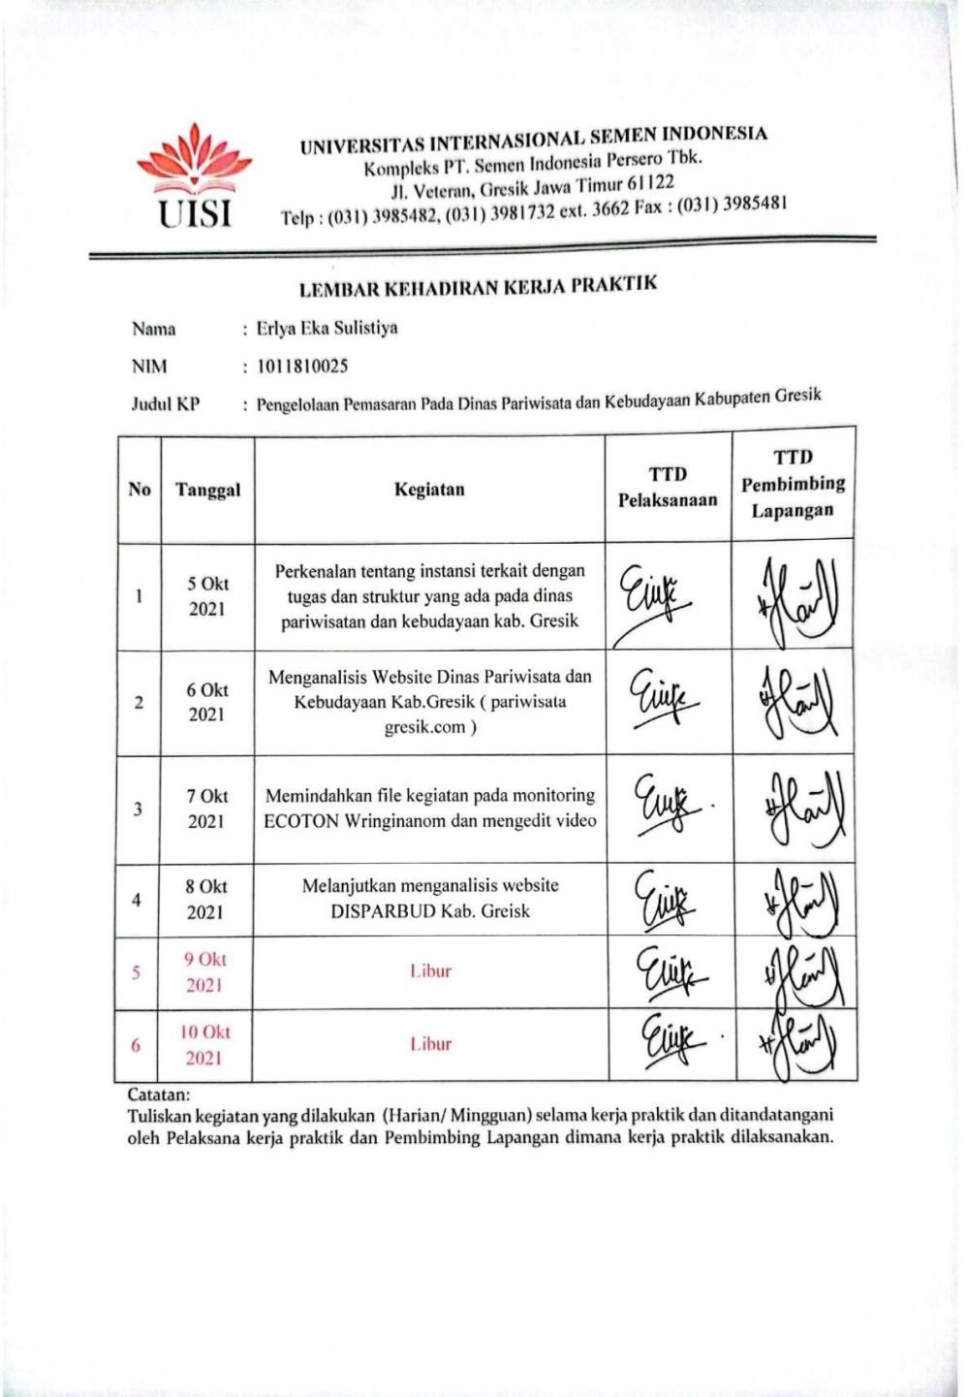

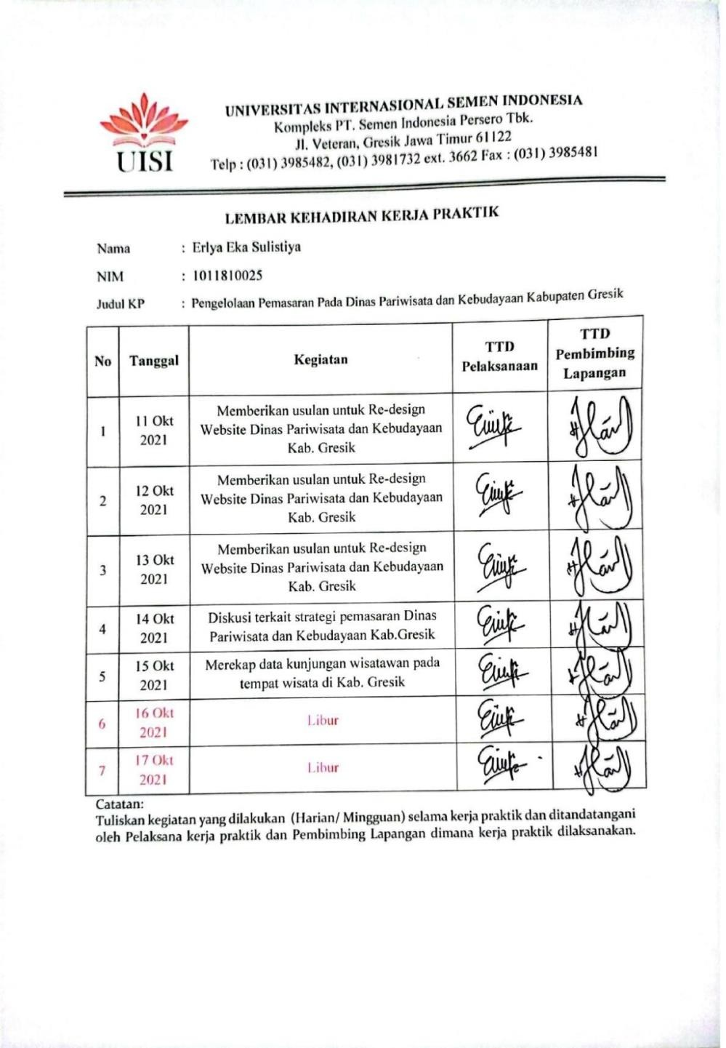

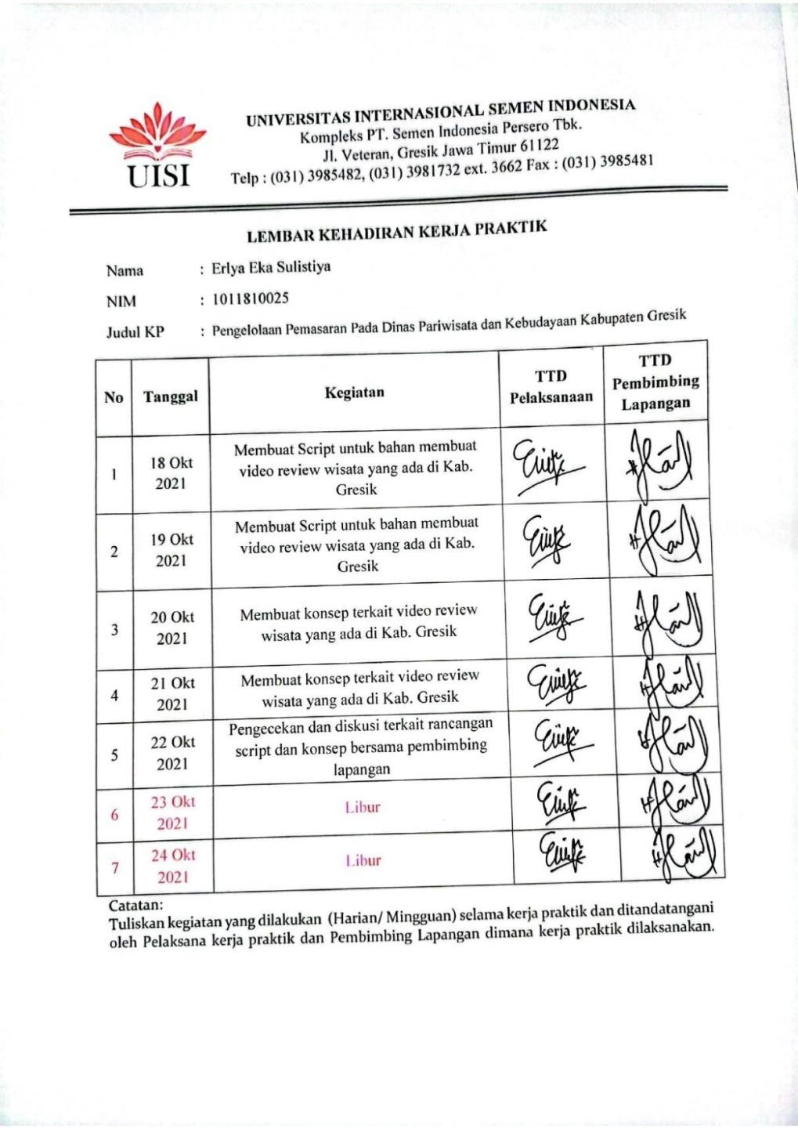

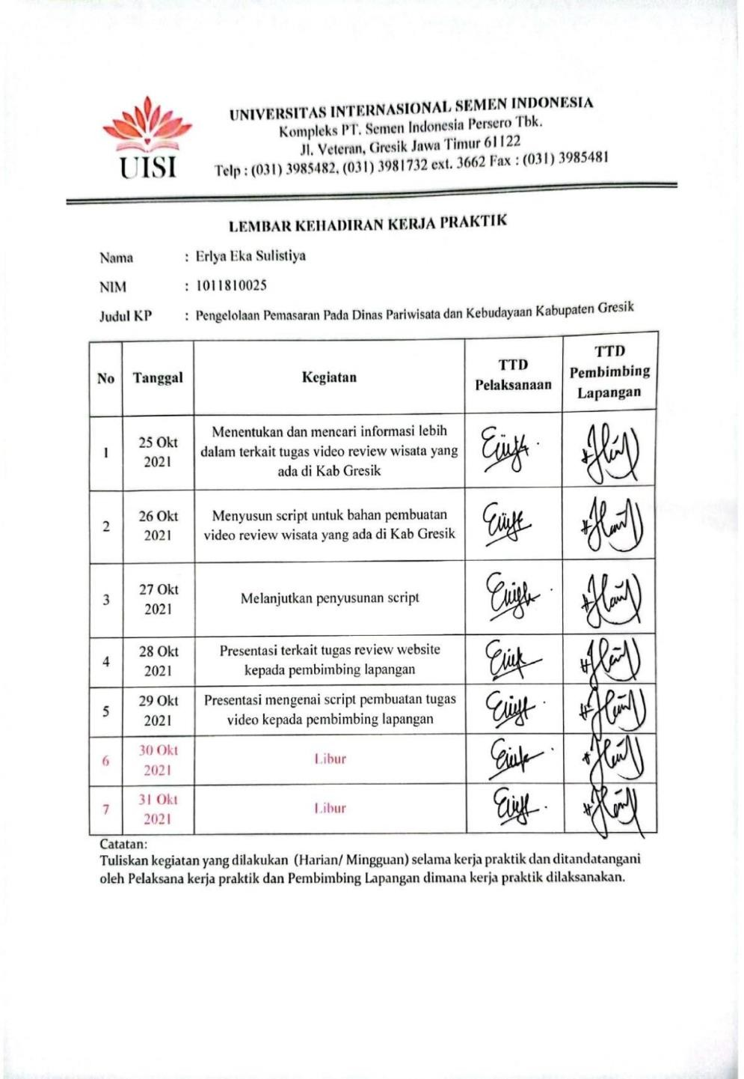

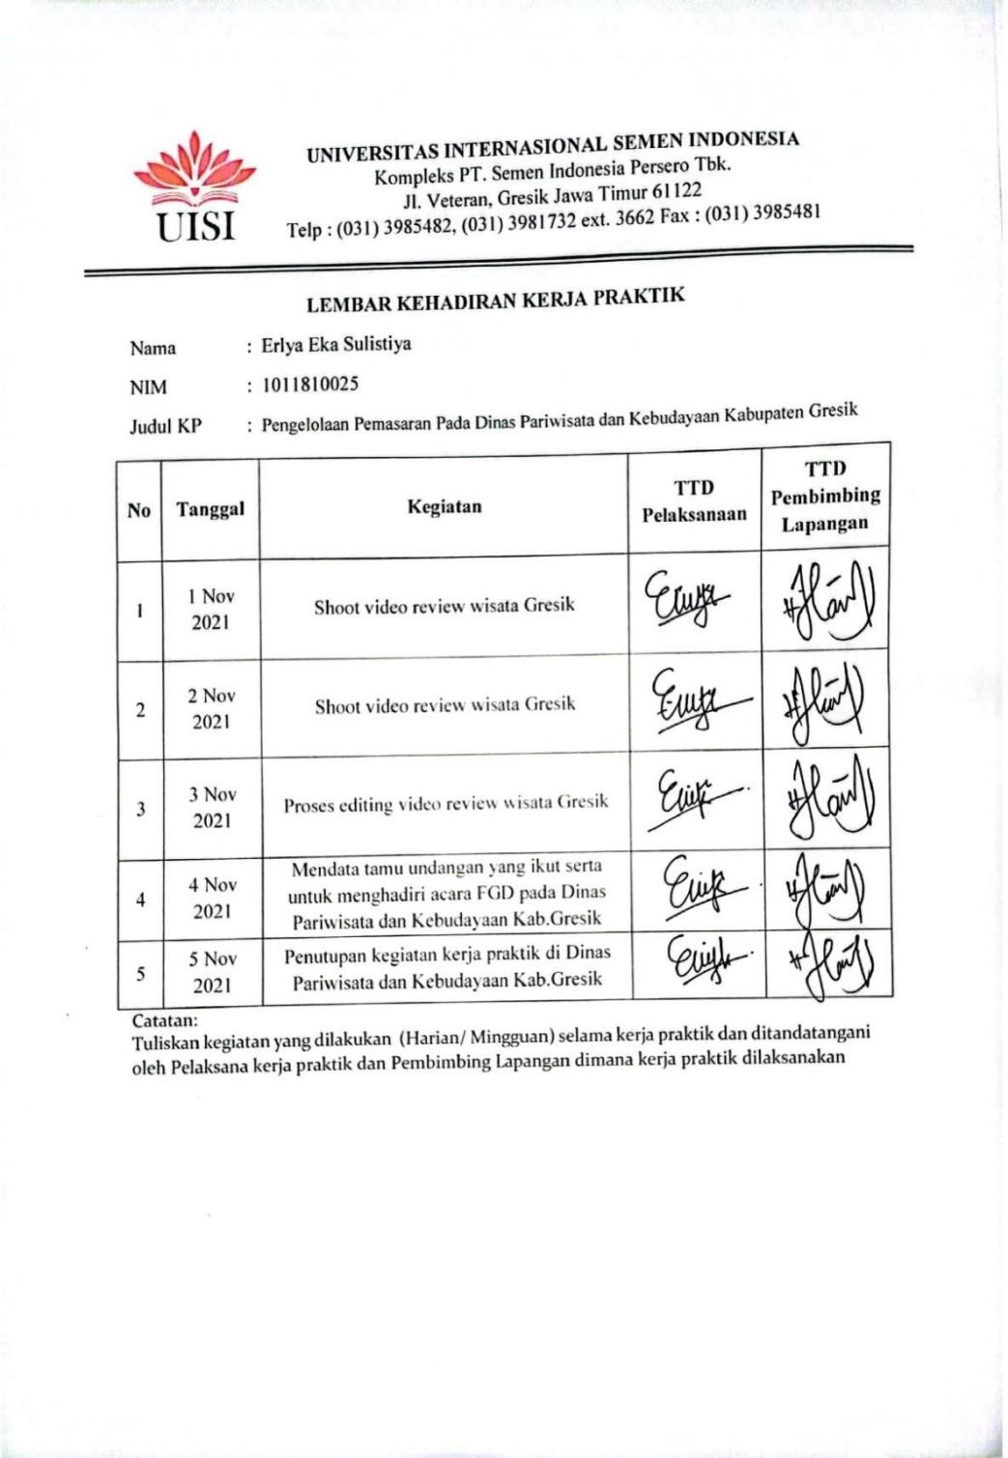

Lampiran 4. Daftar Hadir Kerja Praktik Mahasiswa 1

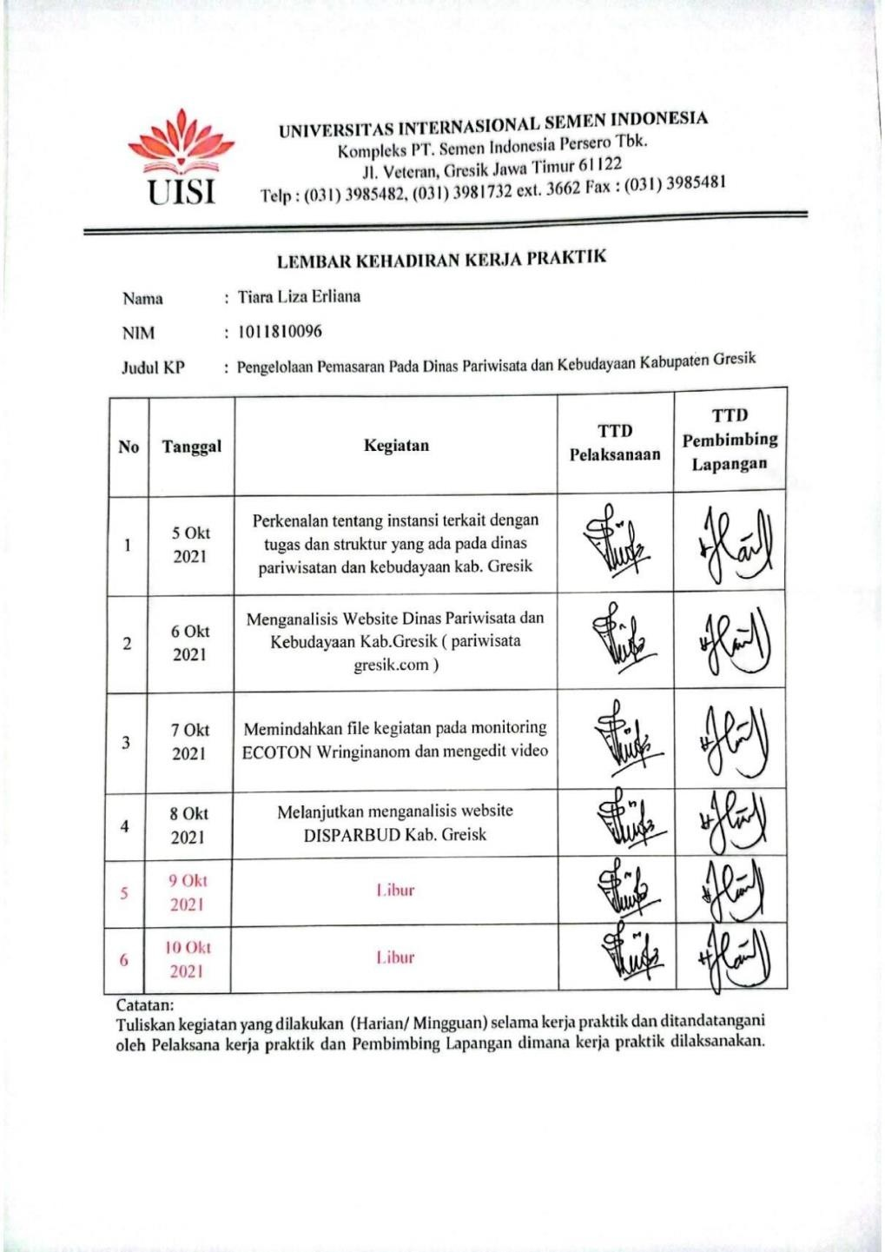

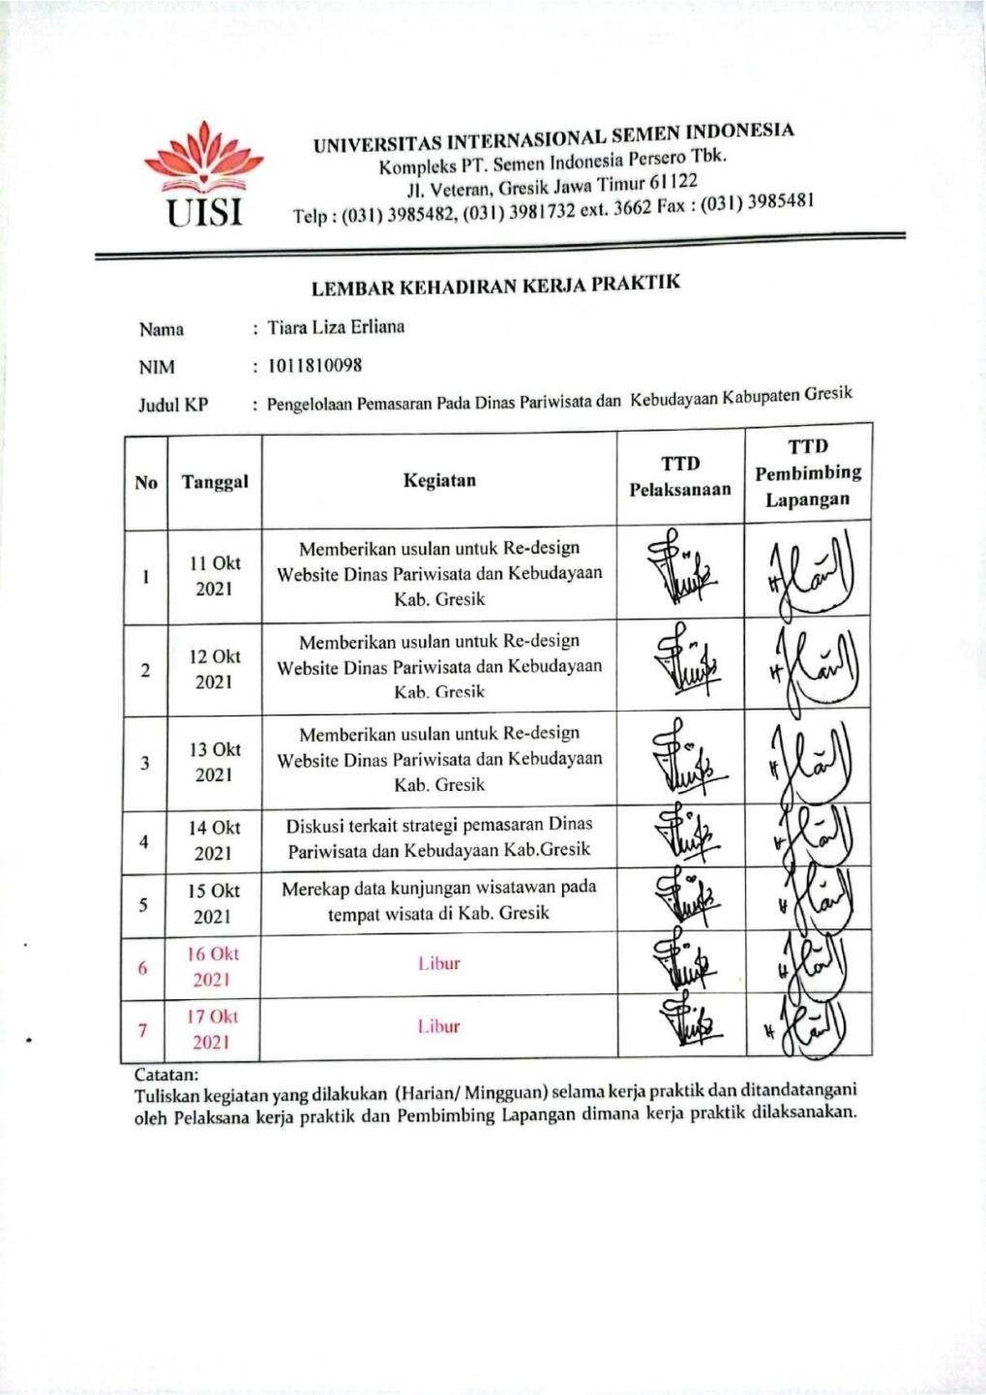

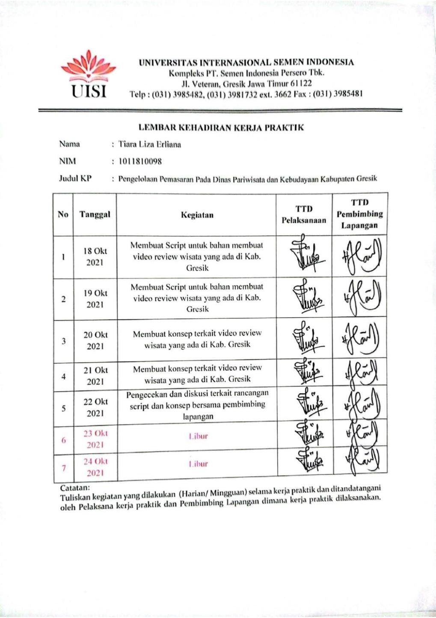

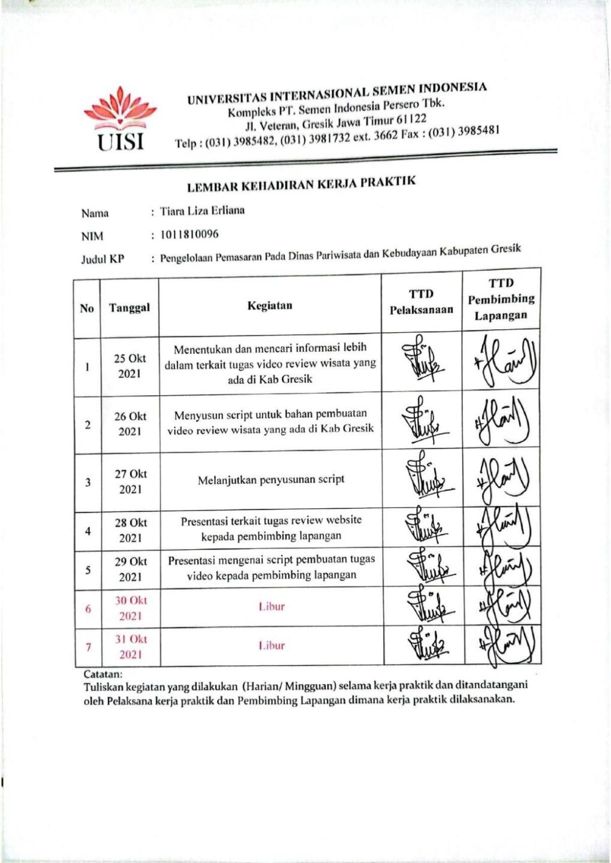

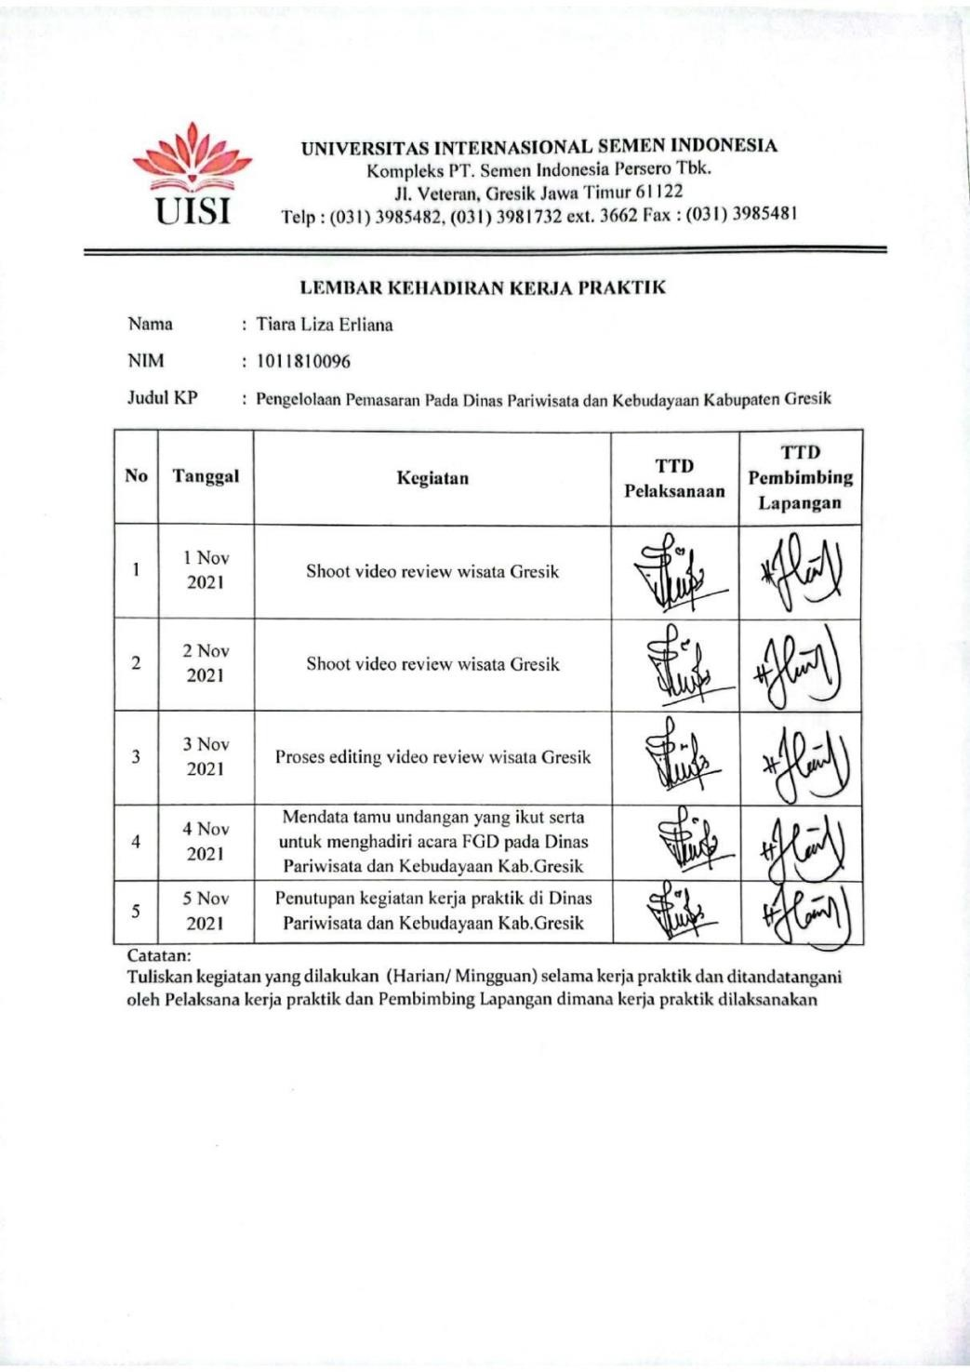

Lampiran 5. Daftar Hadir Kerja Praktik Mahasiswa 2

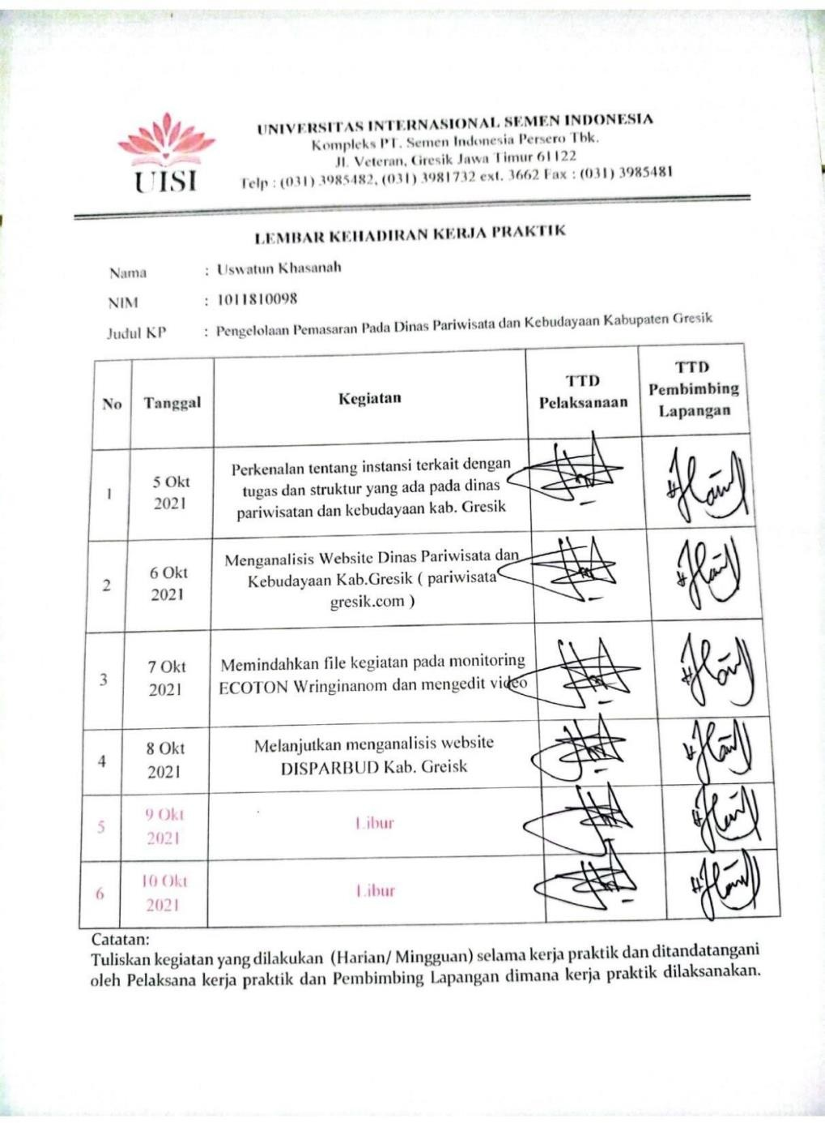

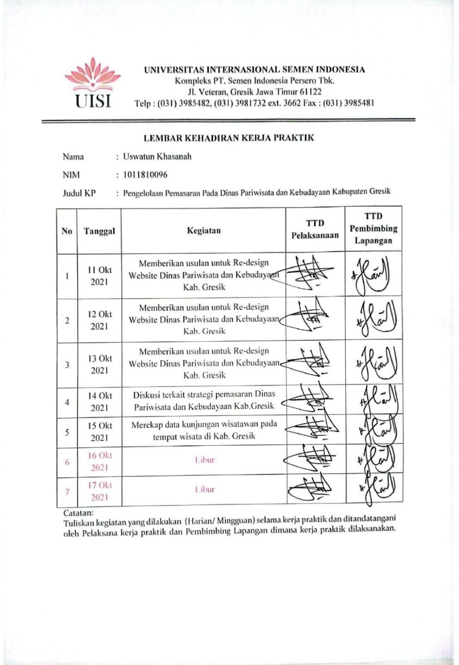

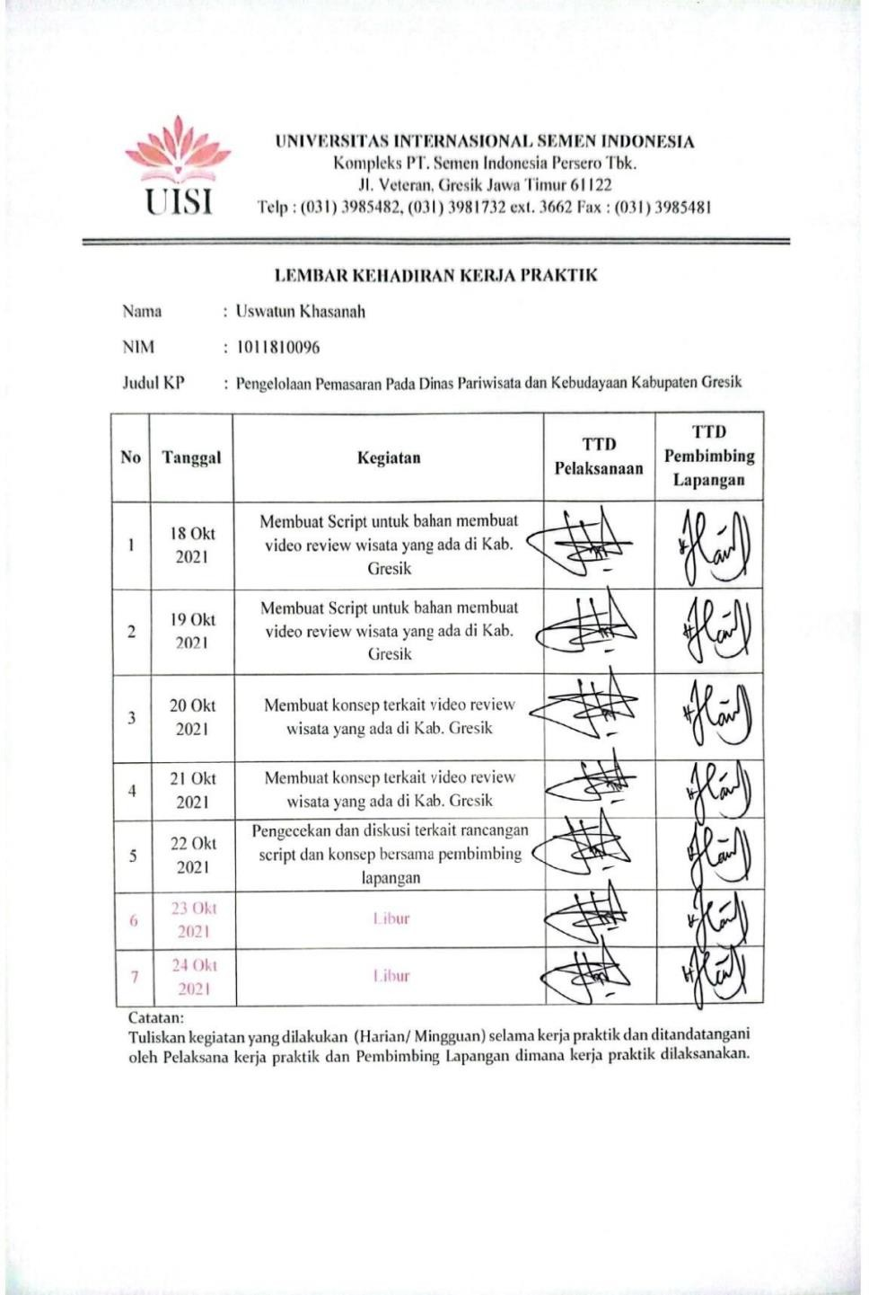

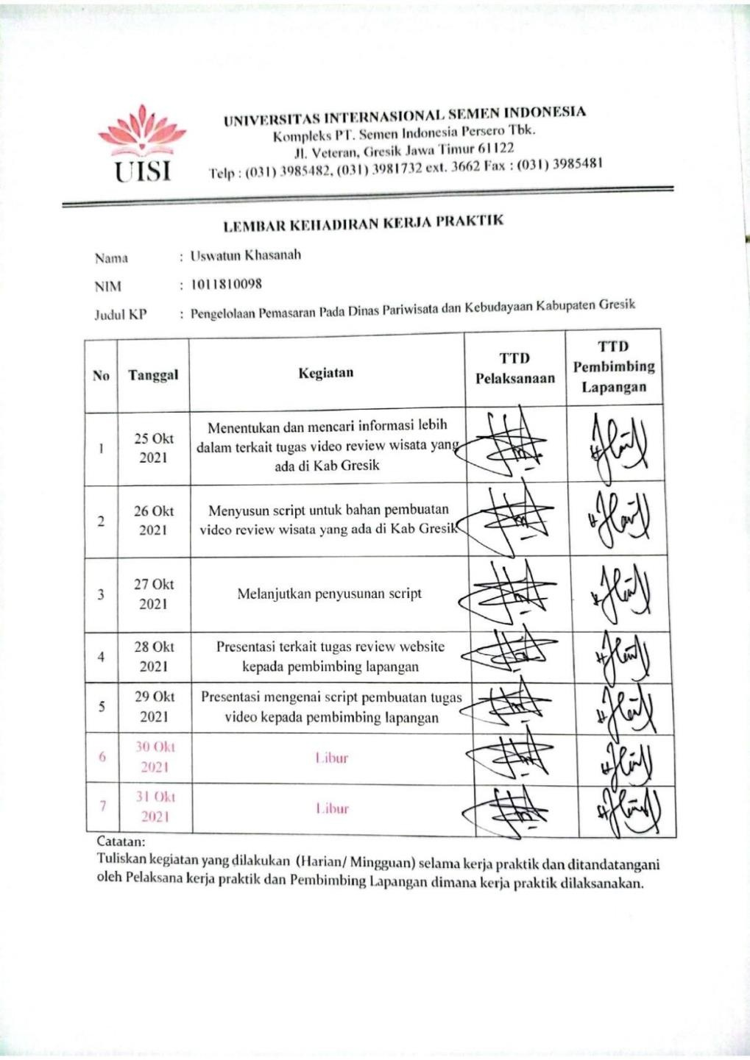

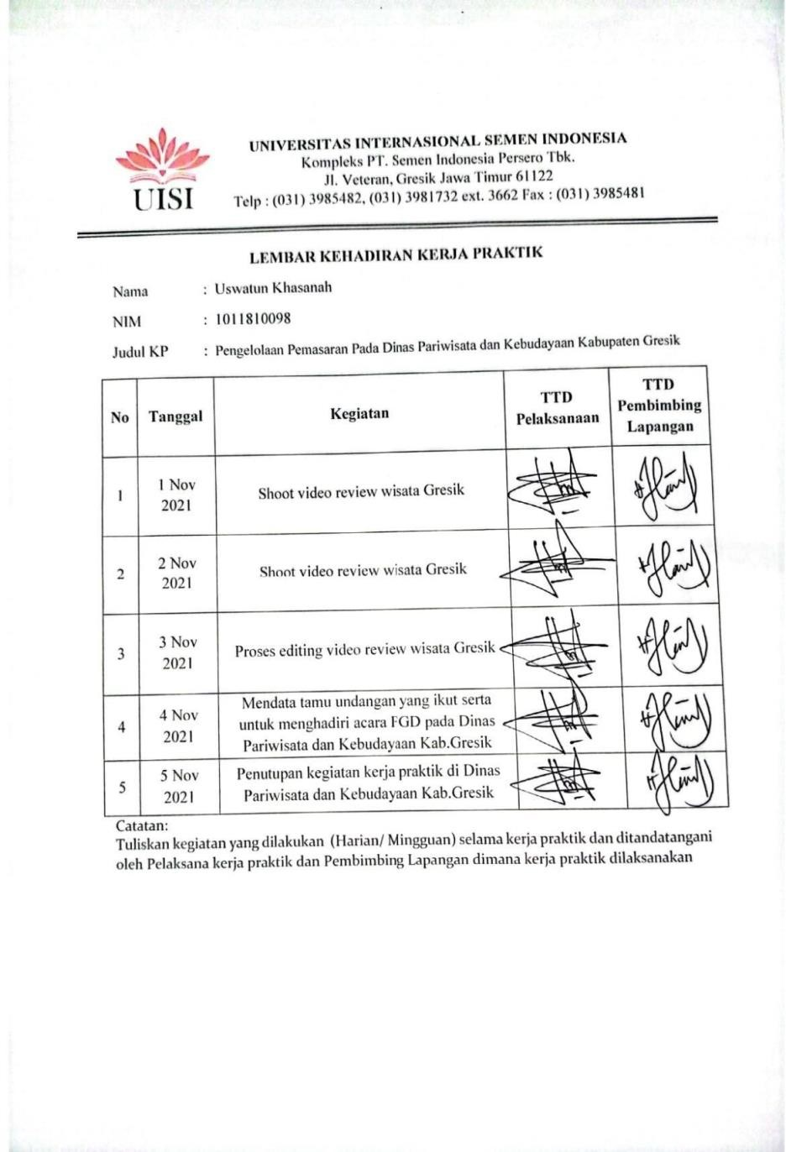

Lampiran 6. Daftar Hadir Kerja Praktik Mahasiswa 3

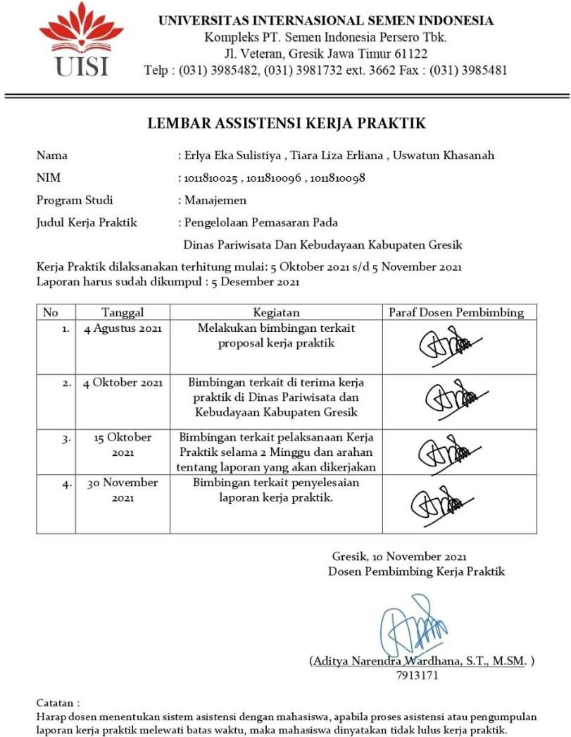

Lampiran 7. Lembar Asistensi Kerja Praktik

DOKUMENTASI

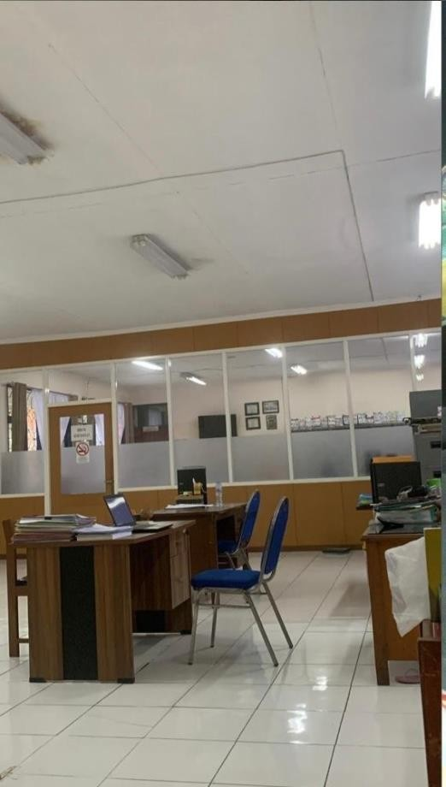
Ruang Unit Kerja Bidang Pemasaran Pariwisata

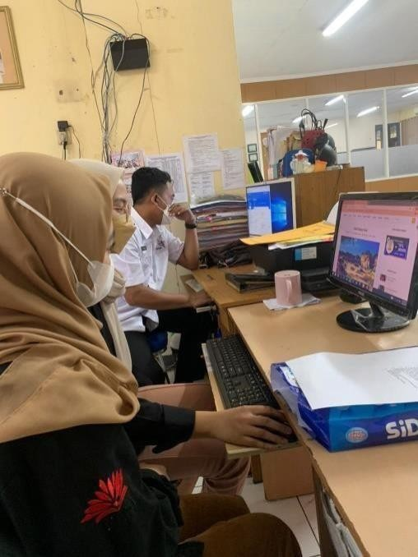

Proses analisis website DISPARBUD
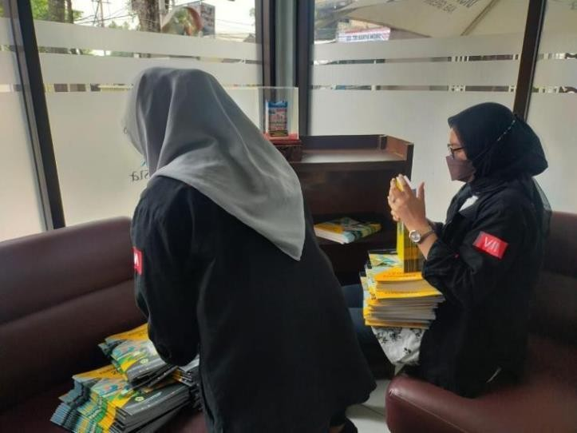
Melakukan pembenahan pada ruang TIC DISPARBUD

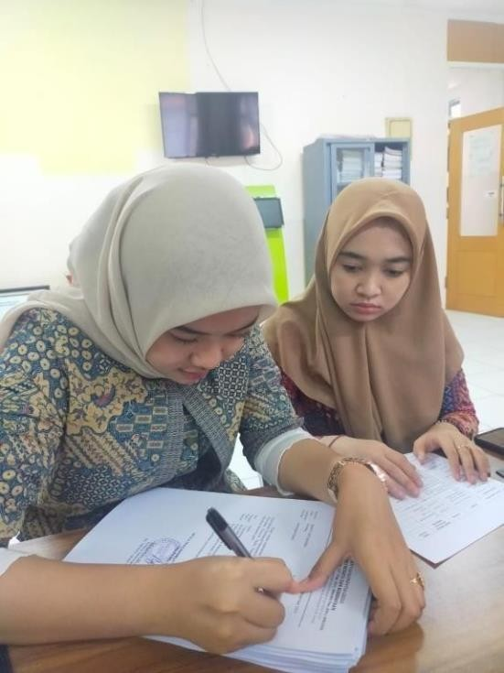

Penulisan undangan peserta acara FGD di DISPARBUD
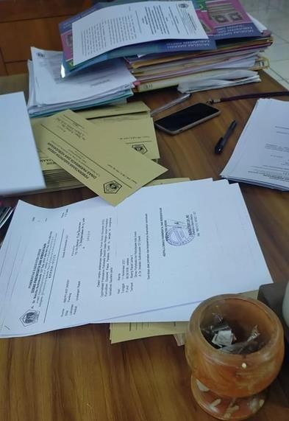
Proses penyiapan undangan untuk tamu FGD

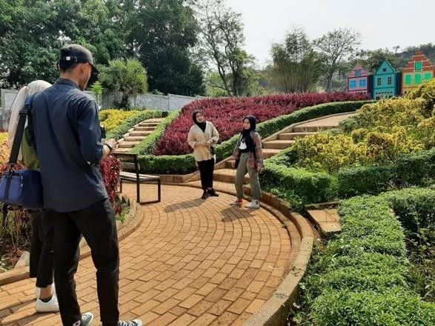

Proses pengambilan gambar untuk review video
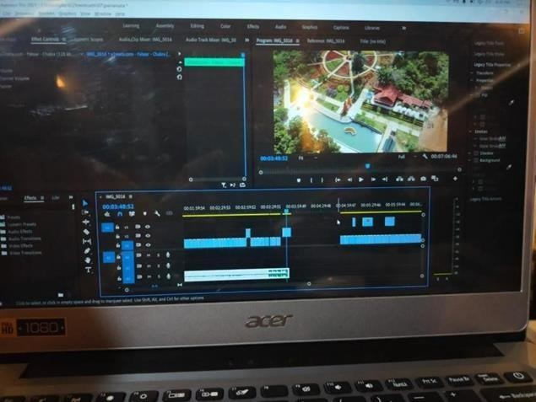
Proses editing video review

